

**Documentazione per il caso di studio di**

**Progettazione dell’Interazione con l’Utente**

**Applicazione per la Promozione Turistica**

*Sommario*

Descrizione del Gruppo 3

Nome del Gruppo 3

Componenti 3

Introduzione al Progetto 4

Nome del Progetto 4

Descrizione 4

Logo 4

Analisi dei Requisiti 5

Analisi dell’Utenza Potenziale 5

Interviste 21

Analisi Competitors 24

Analisi dei Task 33

Analisi del Contesto 39

Considerazioni (TODO) 39

Analisi risultati promotori turistici (TODO) 39

Scenari d’Uso 40

Prototipazione a Bassa Fedeltà 40

Prototipi di Carta (prima versione) 40

Cognitive Walkthrough (prototipi v1) (TODO) 50

Rapporto di Usabilità (prototipi v1) (TODO) 57

Revisione dei Prototipi di Carta 57

Prototipi di Carta (seconda versione) 57

Cognitive Walktrough (prototipi v2) 67

Prototipi ad Alta Fedeltà (TODO) 89

Scenari 89

Test di Compito (TODO) 89

Rapporto di Usabilità + SUS e QUIS (TODO) 89

Euristiche di Nielsen 89

# Descrizione del Gruppo

## **Nome del Gruppo**

4Designers

## Componenti

|  |  |  |  |
| --- | --- | --- | --- |
| **Cognome** | **Nome** | **Matricola** | **Email** |
| Castellano | Graziano | 559926 | grazianocas90@gmail.com |
| Di Pierro | Davide | 661292 | ddipierro745@gmail.com |
| Gigante | Domenico | 661582 | dom.gigante0@gmail.com |
| Lisco | Federica | 664323 | fedelis1997@gmail.com |



# Introduzione al Progetto

## Nome del Progetto

Barintondo

## Descrizione

Barintondo è un’applicazione nata con un preciso scopo: favorire il turismo nella città di Bari.

A tal punto, l’applicazione dovrà offrire un insieme di funzionalità che accompagni e supporti il turista in tutte le fasi di esplorazione: dalla ricerca dei punti d’interesse fino alla prenotazione di locali gastronomici, passando per la consultazione del meteo.

## Logo



# Analisi dei Requisiti

La raccolta dei requisiti è stata suddivisa in più fasi, elencate ed analizzate di seguito.

## Analisi dell’Utenza Potenziale

Per individuare gli utenti potenziali del sistema, da cui partire per individuare i possibili scenari d’uso, sono stati utilizzati questionari ed interviste, sottoposti a turisti, cittadini che ad enti promotori del turismo.

**Questionario**

I questionari sono stati creati attraverso Google Forms[1] e sottoposti ad utenti e cittadini attraverso la condivisone del seguente link:

<https://docs.google.com/forms/d/1_VCmk6Lk-HZ5WWI9BErvNBiOcai-73rZm2wj9MF_R6s/edit?chromeless=1>

I risultati sono stati analizzati partendo dai grafici di sintesi realizzati da Google Forms, di seguito commentati.

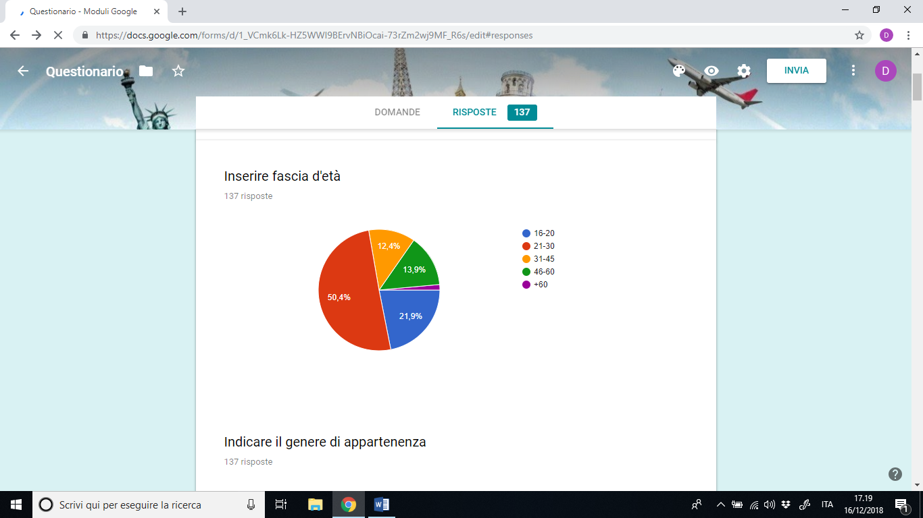

Come è possibile notare dalle percentuali mostrate, la maggior parte (più del 70%) delle risposte sono state fornite da giovani di età compresa tra i 16 e 30 anni.

Ciò è dovuto al fatto che molti degli adulti a cui è stato chiesto di rispondere al questionario, hanno rifiutato per uno dei seguenti motivi:

* spaventati dal dover utilizzare il proprio smartphone per svolgere una funzionalità diversa da quelle comuni
* non interessati all’idea

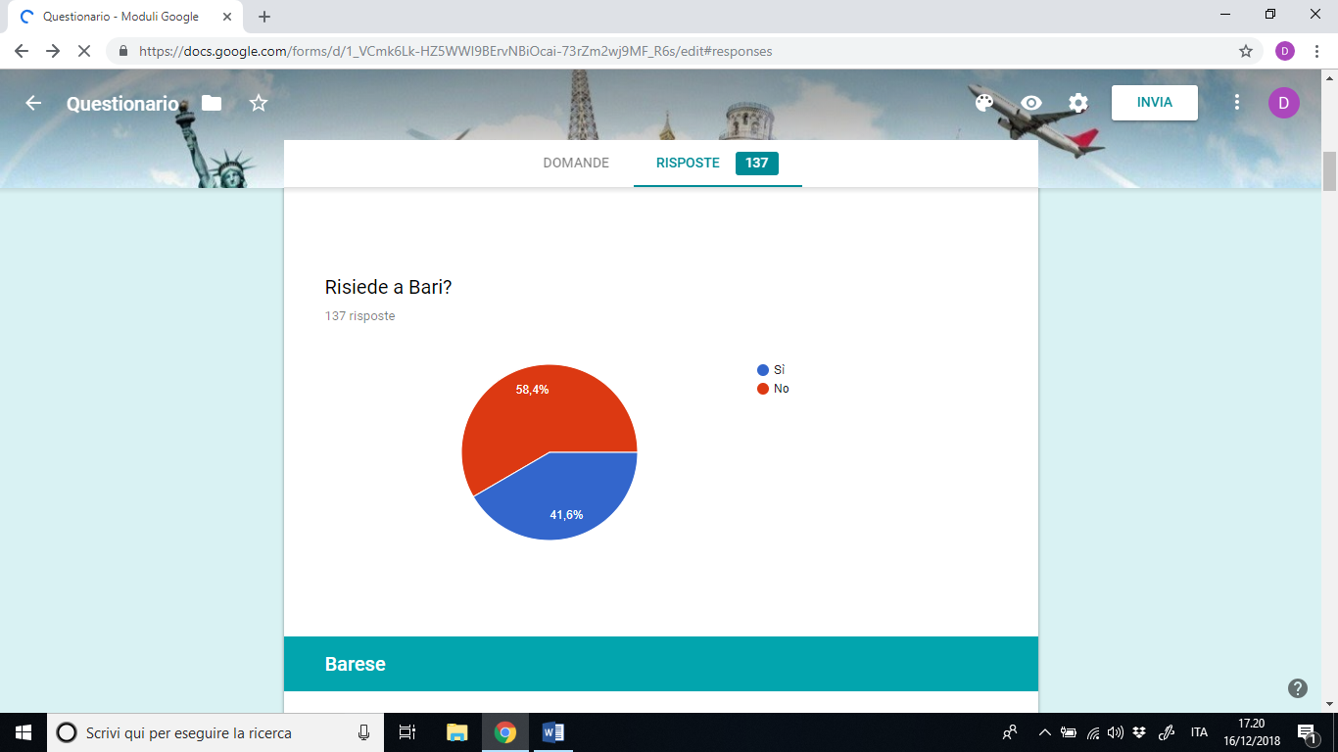

Gran parte degli interessati non erano residenti della città di Bari: questi si suddividevano tra turisti e visitatori abituali (studenti e lavoratori).

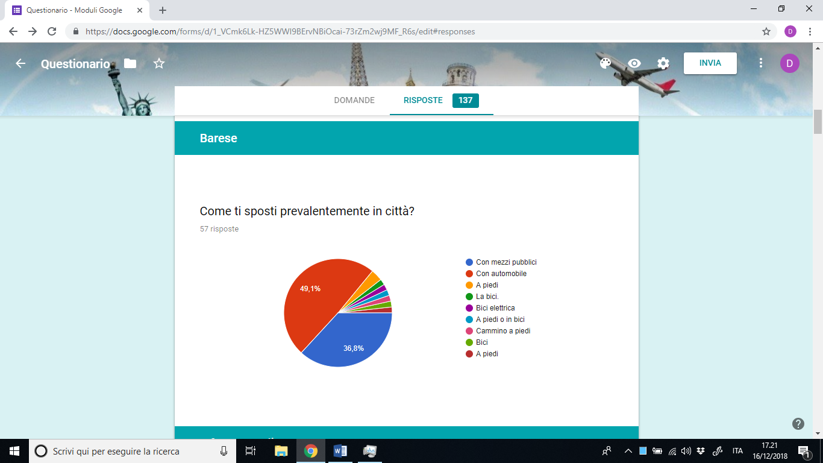

Dalle risposte a questa domanda è emerso che gran parte degli intervistati tendono ad utilizzare un mezzo proprio per spostarsi da/verso Bari. Se ciò non è possibile, si tende ad utilizzare i mezzi pubblici.

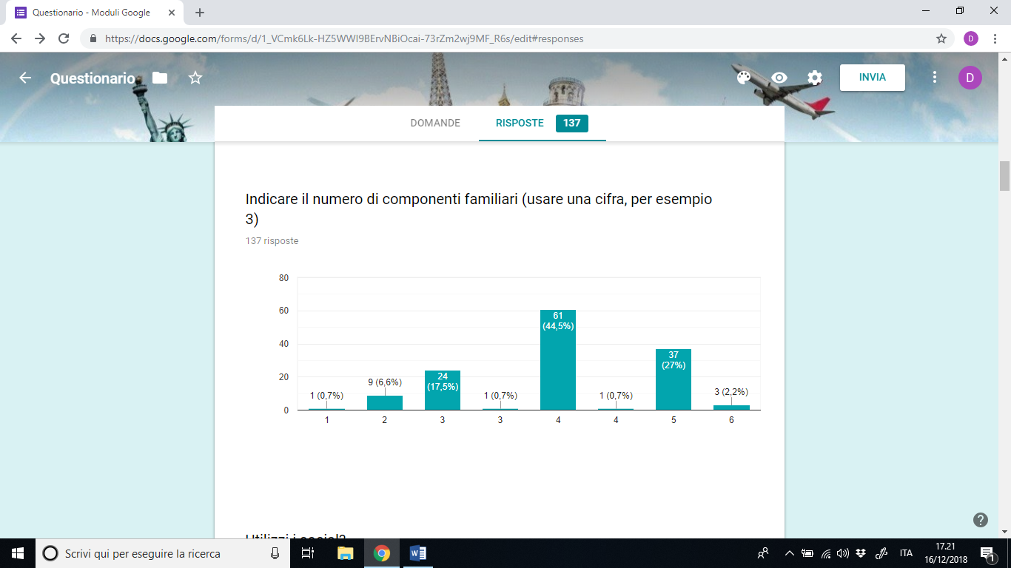

Dalle risposte a questa domanda si nota come gran parte degli intervistati vivano in una famiglia composta da 4 o 5 componenti.

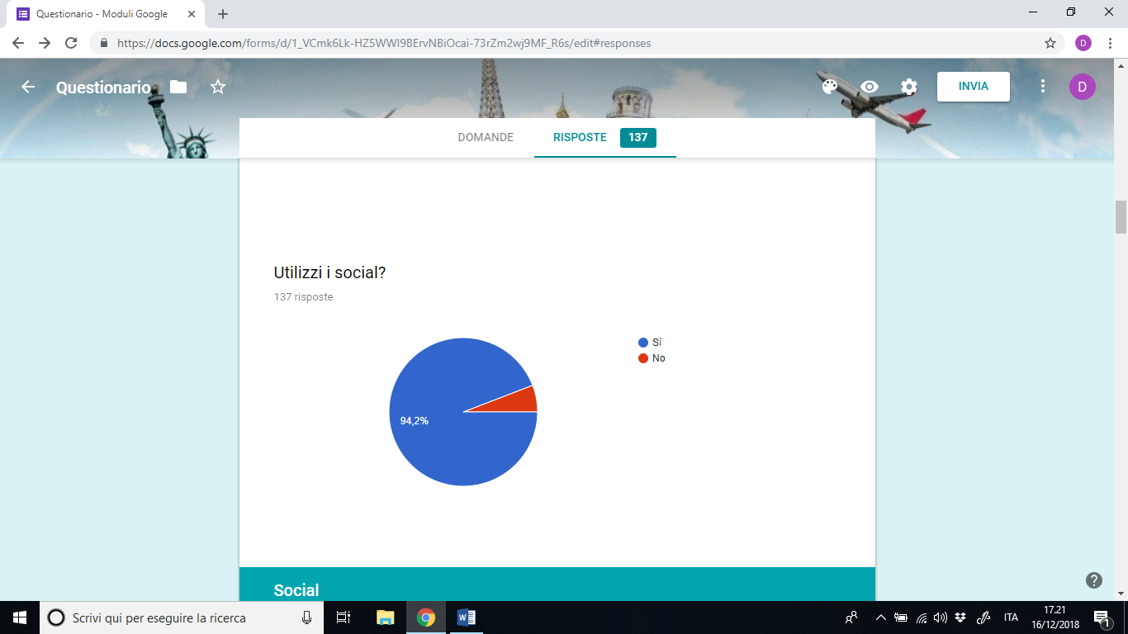

Coerentemente con quanto emerso dalle risposte alla domanda 1, gran parte degli interessati sono utenti che hanno molta familiarità con la tecnologia e sono in grado di accogliere con semplicità le novità tecnologiche costantemente offerte dal mercato come i social network.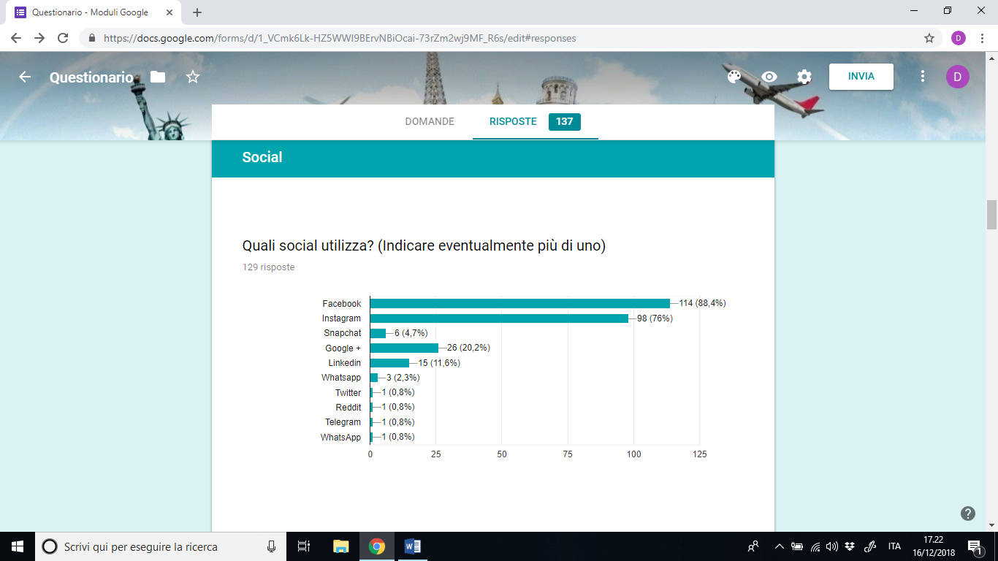

Gli intervistati hanno dimostrato di essere fidelizzati ai social network di proprietà di Mark Zuckemberg.

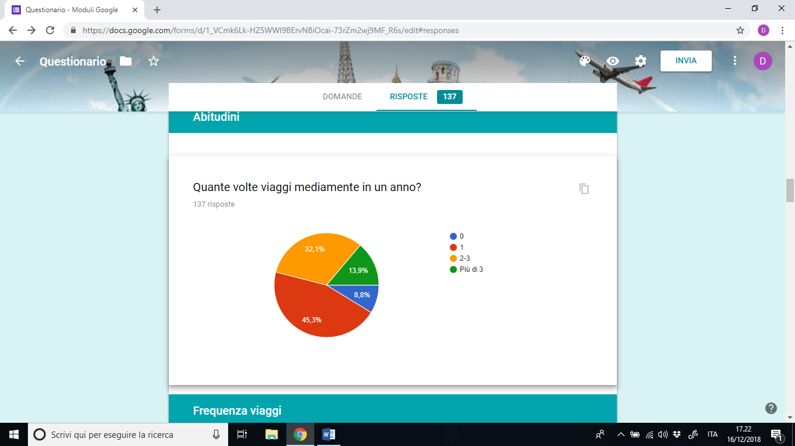

Gli interessati hanno dimostrato di avere una buona attitudine a viaggiare: più del 70% viaggiano almeno 1 volta all’anno.

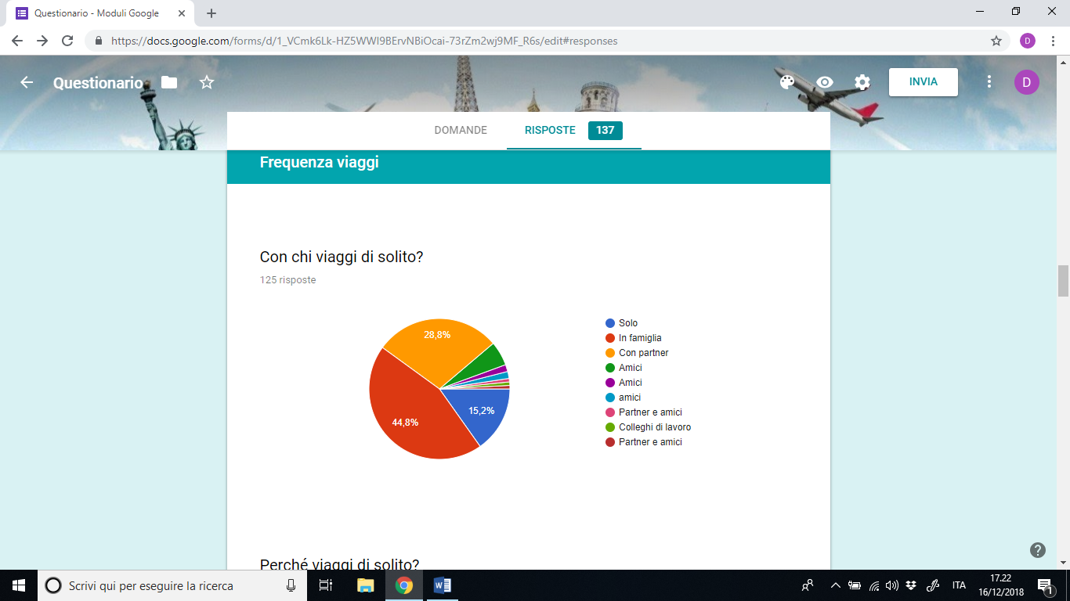

I risultati di questa risposta mostrano come quasi la totalità dei partecipanti viaggi con partner o amici: ciò fa intuire come la maggior parte dei viaggi sia di svago.

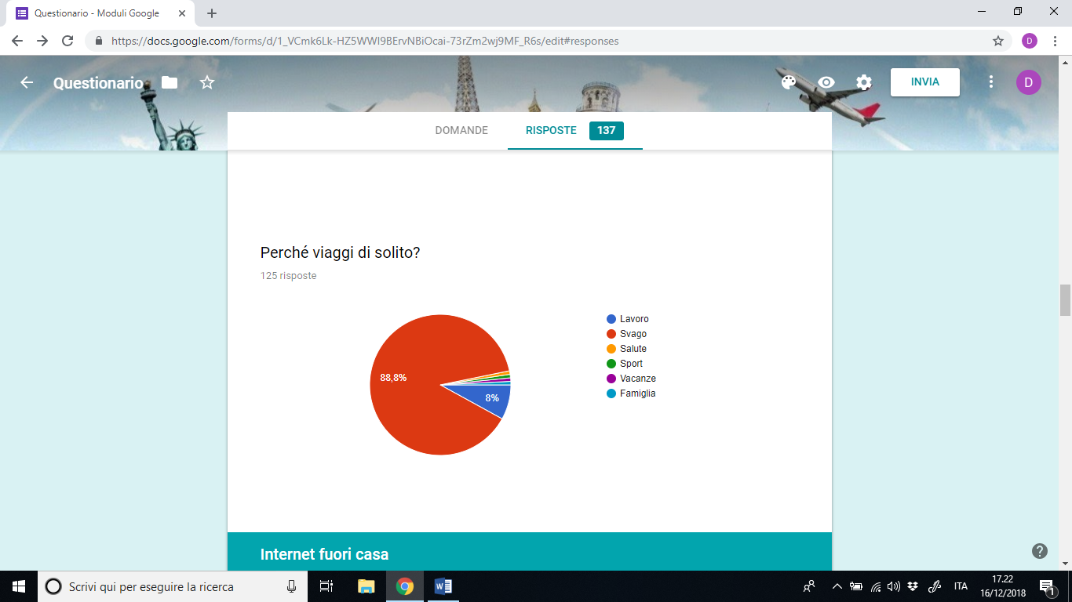

I risultati di questa risposta confermano le ipotesi fatte nella domanda precedente: la maggior parte dei viaggi è mirata allo svago e quindi alla scoperta di nuovi posti. Non manca la presenza di viaggiatori con finalità lavorative; tuttavia, si presuppone che anche questi cerchino di momenti liberi in cui visitare i nuovi posti “costretti” a visitare.

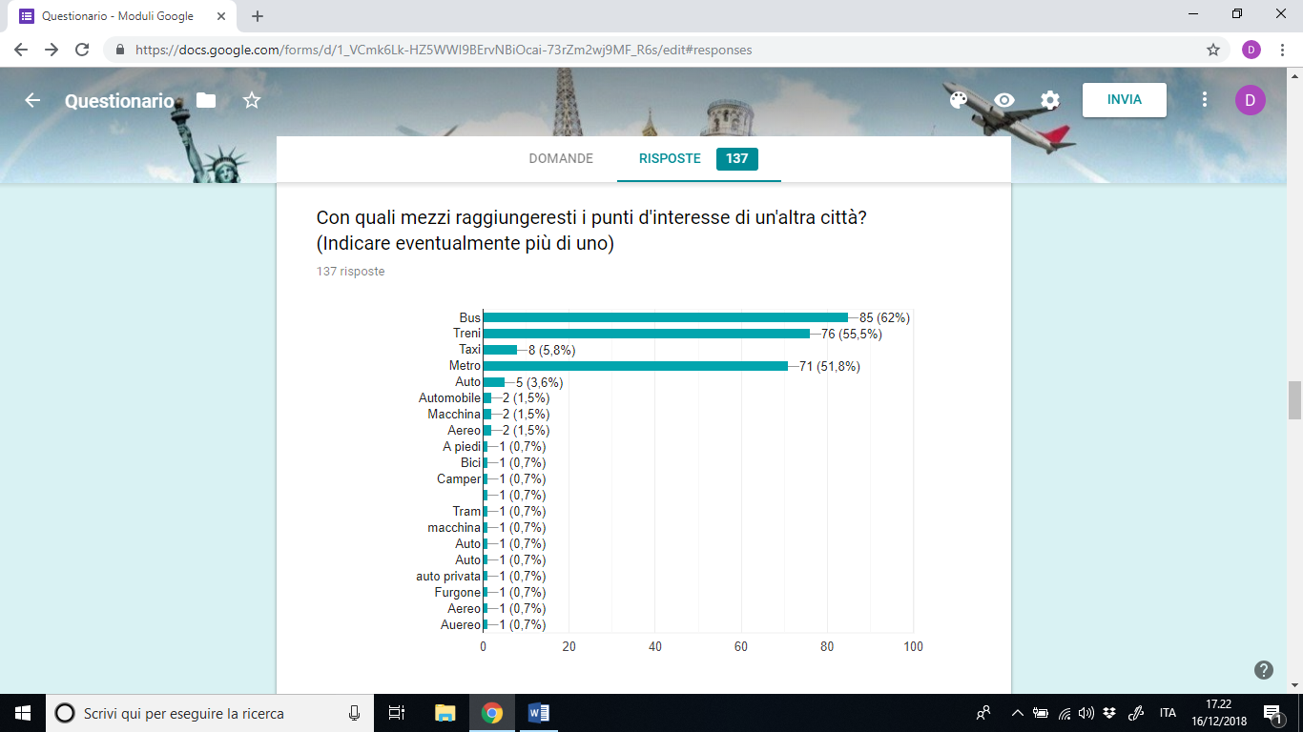

Anche in questo caso, le risposte sono state coerenti con quelle date nella risposta 2: seppure quest’ultima sia incentrata sulla città metropolitana di Bari, è facile individuare la tendenza a spostarsi con mezzi pubblici o mezzi privati piuttosto che con i taxi.

Si presuppone, quindi, che i partecipanti siano interessati a conoscere informazioni sui mezzi pubblici mediante l’applicazione “Barintondo”. 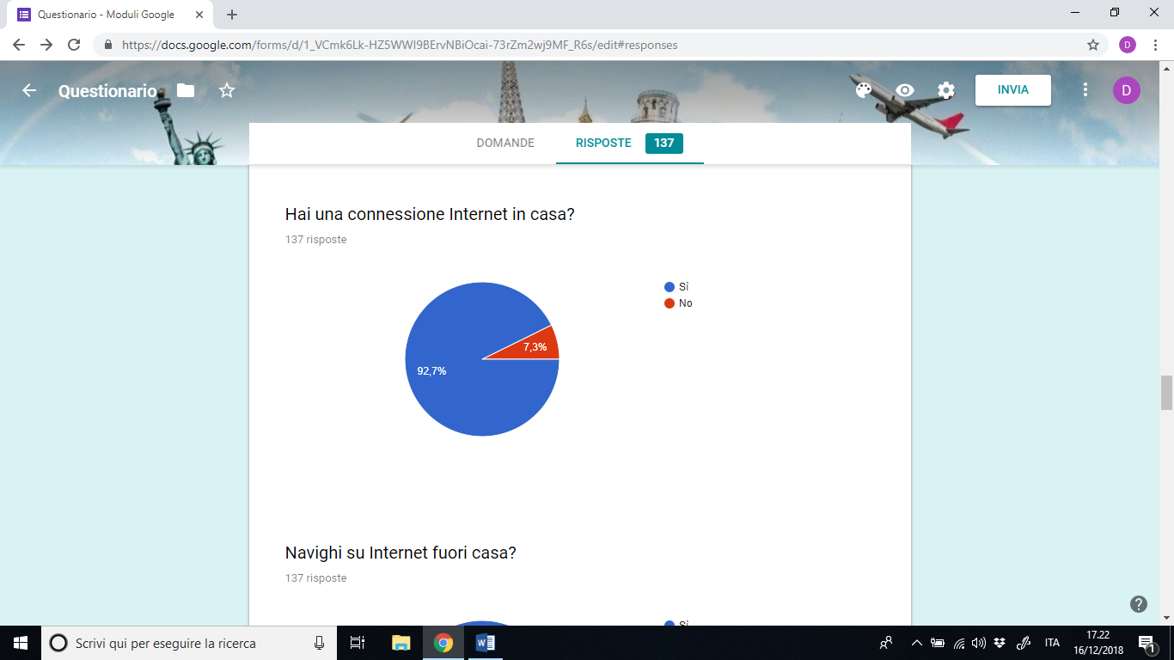Le risposte a questa domanda rispecchiamo la società moderna: quasi tutti possiedono una connessione internet in casa, per lo più Wi-Fi.

Si presuppone che la minoranza che ha risposto “No” intendesse comunicare che non possiede un contratto con un provider, che prevede il pagamento di un canone mensile, ma possieda solo un contratto “Voce + Dati” legato alla SIM del proprio smartphone.

.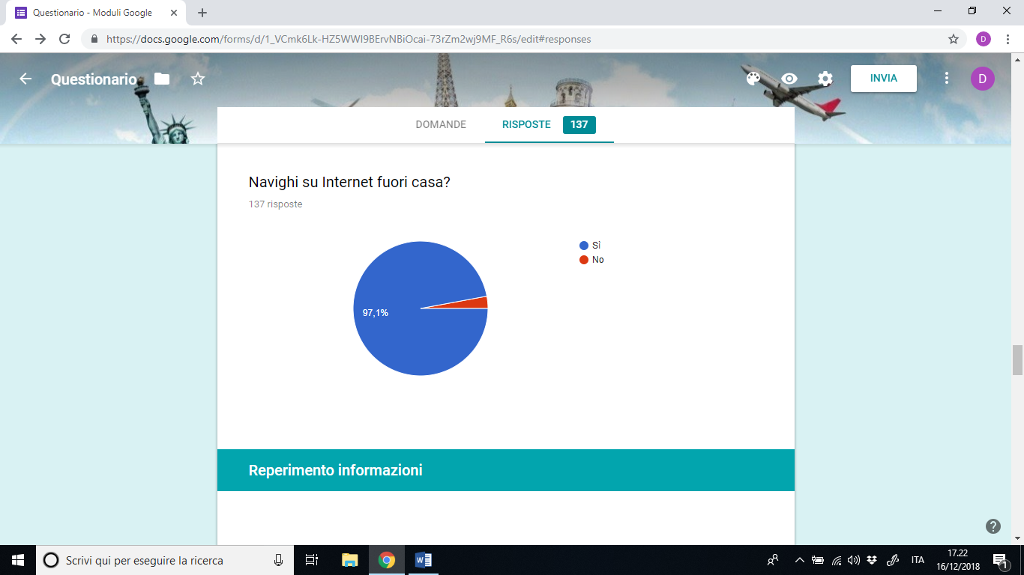

Anche in questo caso, le risposte sono coerenti supposizioni fatte a proposito della domanda precedente: data la giovane età media dei partecipanti, è chiaro che quasi tutti possiedano uno smartphone con un contratto “Voce + Dati”, il quale consente a questi di navigare facilmente anche fuori casa.

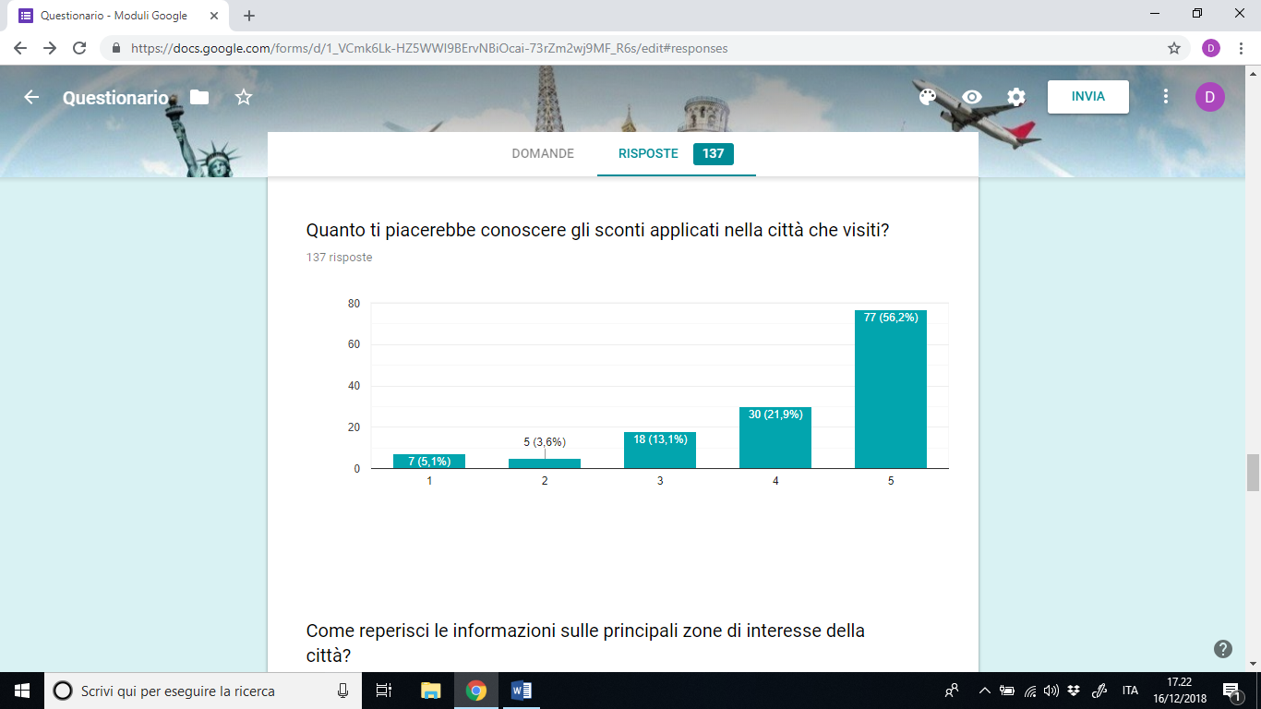

Le risposte a questa domanda mostrano come gran parte dei partecipanti gradirebbero conoscere le informazioni circa sconti e/o promozioni emesse dalle attività commerciali in zona: ciò fa capire che Barintondo dovrà offrire una funzionalità di riepilogo delle promozioni attive nelle attività vicine.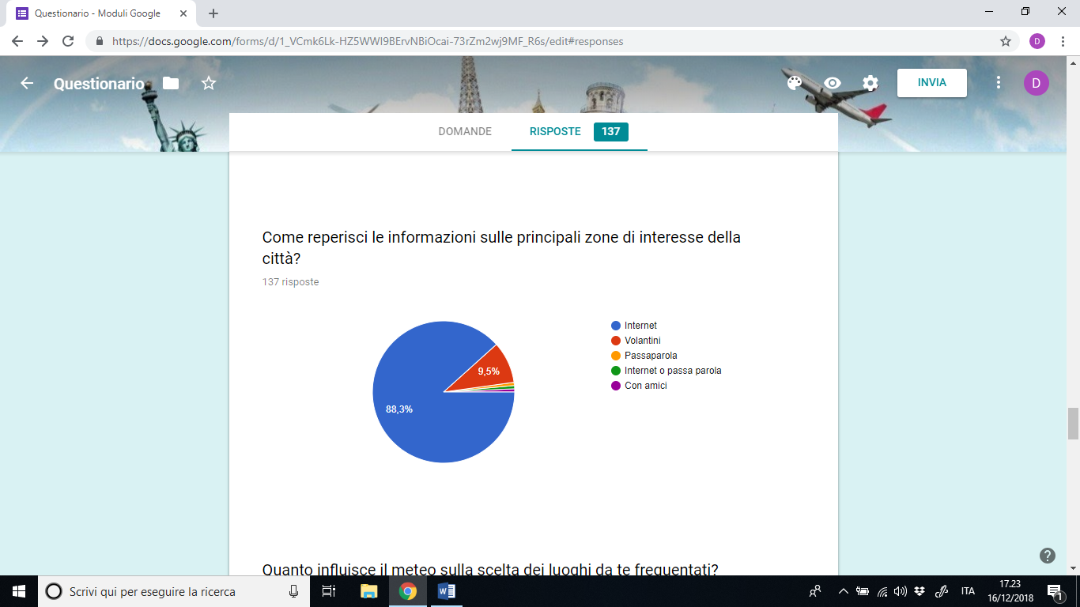

Coerentemente con quanto ci si aspettava, la maggior parte dei partecipanti si affida a soli 2 metodi per la ricerca di informazioni sui luoghi da visitare: ricerca di esse tramite un motore di ricerca: in alternativa, si presuppone che questi utilizzino le classiche riviste che è possibile trovare in agenzie viaggio o simili.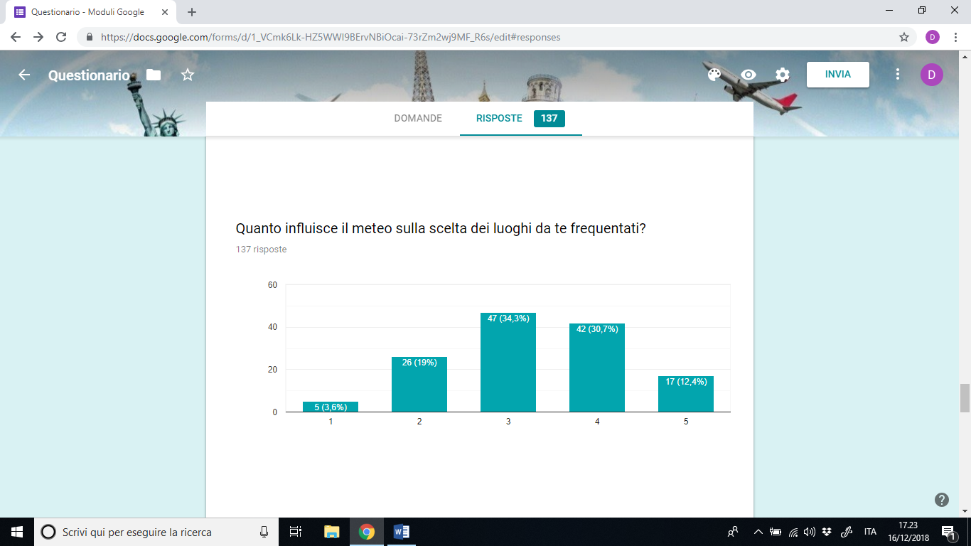

In questo caso, le risposte evidenziano un trend inaspettato: il meteo non influisce troppo sulla volontà di viaggiare. Tuttavia, risulta facile capire che sarebbe gradita una funzionalità di consultazione del meteo nella città di Bari.

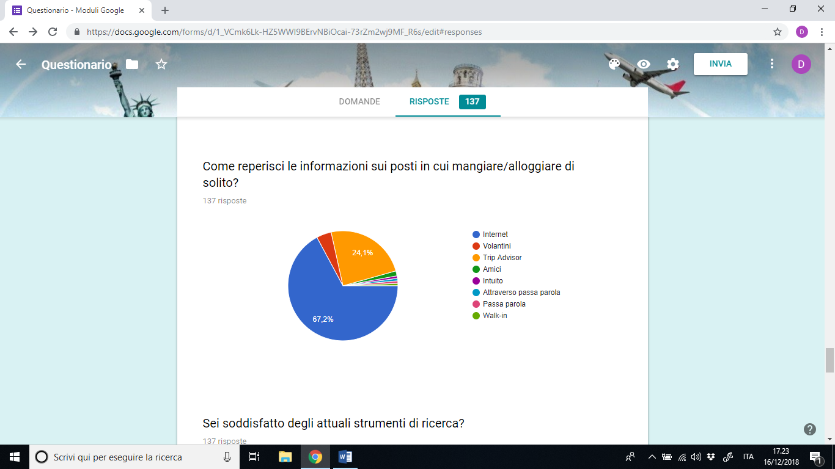

Anche in questo caso, le risposte confermano le aspettative: la quasi totalità dei partecipanti utilizza le informazioni online per scegliere i locali in cui ristorare. In particolare, molti dichiarano di utilizzare l’applicazione “TripAdvisor”, la quale offre sia funzionalità di consultazione che recensioni e valutazioni per ciascuno dei locali proposti.

Si presuppone, quindi, che l’applicazione Barintondo dovrà offrire funzionalità aggiuntive e/o migliori rispetto a TripAdvisor per convincere i suoi utilizzatori a sceglierla.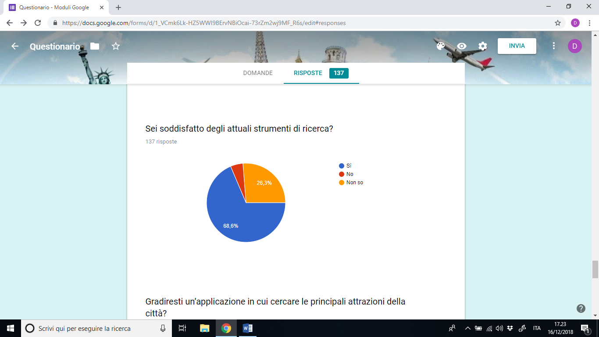

Dalle risposte a questa domanda si nota come la maggior parte dei partecipanti sia soddisfatto degli attuali strumenti di ricerca (in quest caso Internet); tuttavia, c’è una buona parte di utenti che non è completamente soddisfatta di essi: Barintondo dovrà puntare in primis su di loro. Poi bisognerà cercare di convincere anche gli utilizzatori meno aperti a nuove alternative.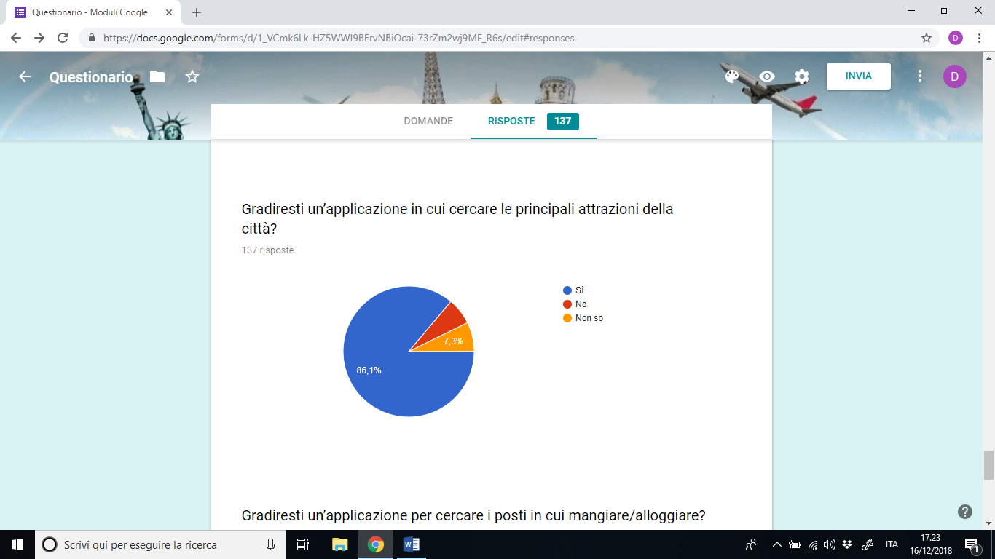

Nonostante circa il 70% dei turisti abbia dichiarato di essere soddisfatto degli attuali strumenti di ricerca delle informazioni relative ai punti di interesse delle città, più dell’ 85% dichiara di essere disposto ad utilizzare un’applicazione che svolga, magari in maniera più efficace ed efficiente, quanto ora viene fatto tramite Internet.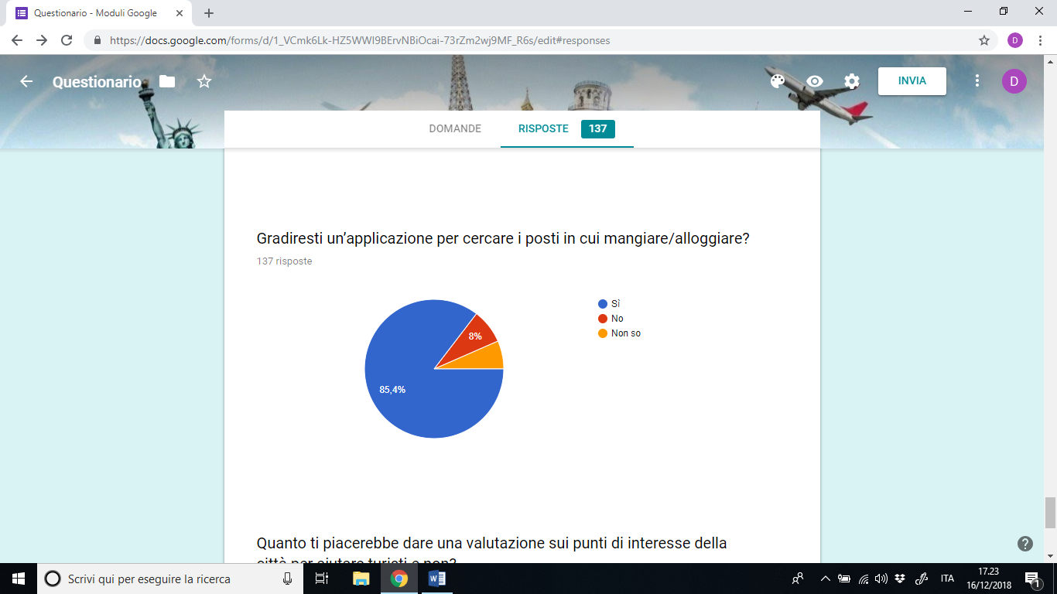

Così come avviene per la ricerca di informazioni relative ai punti di interesse della città, quasi la stessa percentuale di turisti dichiara di essere interessata ad una applicazione che mostrerebbe le informazioni relative a luoghi in cui ristorare e/o pernottare.

Da ciò risulta chiaro come l’applicazione Barintondo dovrà integrare le funzionalità offerte da servizi come TripAdvisor e Booking.com, offrendo all’utente un’esperienza nuova e coinvolgente.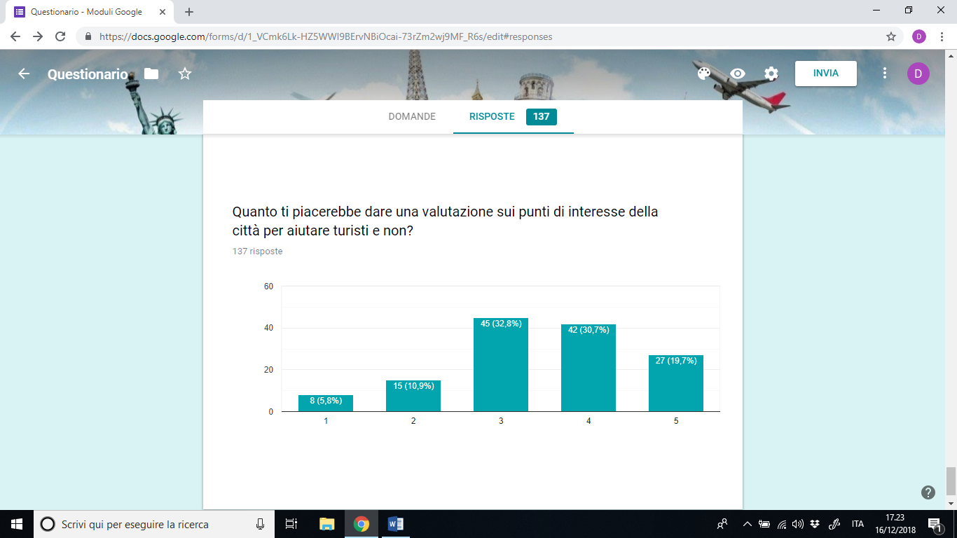

Le risposte a questa domanda sono conformi a quanto già avviene nella società moderna: la maggior parte dei partecipanti si dichiara interessata, seppur non con troppa convinzione, a comunicare la propria esperienza sui luoghi visitati per mezzo di una recensione.

## Interviste

A diverse persone è stata sottoposta la seguente intervista:

* **Quali informazioni si vogliono riferire?**
  + Fascia d’età;
  + Tipologia viaggio (lavoro, svago, …);
  + Frequenza dei viaggi;
  + Metodo di ricerca di posti in cui mangiare/alloggiare;
  + Tempo di ricerca di posti in cui mangiare/alloggiare;
  + Eventuale gradimento nell’utilizzo dei metodi tradizionali;
  + Strumenti tecnologici a disposizione (smartphone, rete Internet, …);
  + Modalità con cui si viaggia (solo, con famiglia, con partner, …);
  + Attitudine all’utilizzo dei social;
  + Residenza (Bari, fuori Bari);
  + Nucleo familiare;
* **Chi intervistare?**

Potenzialmente, ogni cittadino di età compresa tra quindici e settanta sarebbe utile ai nostri scopi. È importante però differenziare i vari intervistati in base a:

* Età (16-20, 21-30, 31-45, 45-60, +60);
* Istruzione tecnologica (bassa, alta);
* Zona di residenza (Bari, fuori Bari);
* Attitudine ai viaggi (bassa, alta);
* Sesso (uomo, donna);
* Turisti;

Le interviste sono singole.

* **Come strutturare l’intervista?**

L’intervista prevede una struttura in dettaglio in cui vengono poste domande legate all’utilizzo operativo dei sistemi già presenti. Viene anche presentata la possibilità di realizzare un nuovo sistema che superi le difficoltà dei precedenti.

* **Luogo dell’intervista**

Per i nostri scopi è lecito intervistare le persone per strada in modo da capire quali sono i loro bisogni (espliciti ed impliciti).

* **Domande**

Le seguenti informazioni possono essere raccolte senza porre domande esplicite: sesso, fascia d’età, tipologia vestiario;

*Salve, stiamo intervistando cittadini di Bari e non per valutare le abitudini di questi e dei turisti allo scopo di sviluppare un’applicazione che li supporti. Può concederci qualche minuto?*

1. Risiede a Bari?
2. Se sì, utilizza mezzi pubblici o propri?
3. Da quante persone è composto il suo nucleo familiare?
4. Quanto spesso viaggia?
5. Con chi viaggia di solito?
6. Per quali motivi viaggia?
7. Con quali mezzi raggiungerebbe i punti d’interesse di altre città (bus, taxi, …)?
8. Utilizza i social?
9. Ha una connessione Internet in casa?
10. Naviga su Internet fuori casa?
11. Come reperisce le informazioni sui principali luoghi d’interesse della città?
12. Quanto influisce il meteo sulla scelta dei luoghi da lei frequentati?
13. Come reperisce le informazioni sui posti in cui mangiare/alloggiare?
14. È soddisfatta degli strumenti di ricerca presenti?
15. Gradirebbe un’applicazione in cui cercare le principali attrazioni della città?
16. Gradirebbe un’applicazione in cui cercare i posti in cui mangiare/alloggiare?
17. Vorrebbe essere d’aiuto ai suoi cittadini e/o turisti valutando i posti che lei frequenta?

*La ringrazio per la disponibilità, il suo intervento ci sarà molto utile.*

**Risultati interviste**

Verranno trattati i risultati in base alla specifica domanda:

1. All’incirca il 60% degli intervistati risiede a Bari.
2. In genere la gente utilizza propri mezzi invece dei mezzi pubblici (soprattutto i baresi).
3. Il nucleo familiare, se presente, in genere è formato da un numero di persone da tre a cinque.
4. La frequenza dei viaggi massima è di un paio di viaggi all’anno.
5. In genere la compagnia è composta dal nucleo familiare o dal solo partner.
6. In genere la gente viaggia perché attratta da eventi (anche religiosi) o per semplice curiosità riguardo una città.
7. Da turisti, in genere ci si sposta con mezzi pubblici o a piedi, se possibile.
8. La percentuale di chi usa i social non supera il 30%.
9. Tutti hanno una connessione in casa.
10. Quasi tutti hanno una connessione fuori casa.
11. La consultazione in genere la si fa prima di partire, in loco si va alla ricerca di eventi/attrazioni specifiche.
12. In genere le condizioni climatiche vengono pianificate a priori.
13. Alcuni cercano frettolosamente sul posto mentre altri cercano di affidarsi a guide specializzate.
14. In genere si è soddisfatti degli strumenti a disposizione.
15. La maggior parte richiederebbe un’app che consentisse qualcosa del genere.
16. Risposte analoghe alla 15.
17. Meno della metà vorrebbe essere d’aiuto.

## Analisi Competitors

1. Individuazione dei competitors

* Visit Puglia Official App
* The Sooper

1. Raccolta delle informazioni sulla concorrenza

**Visit Puglia Official App:**

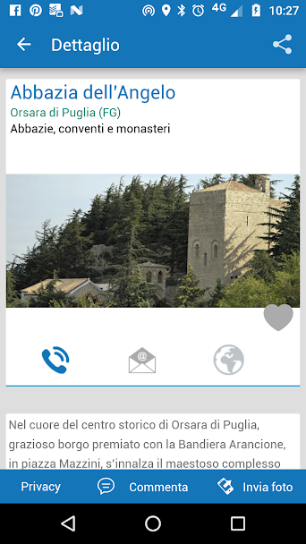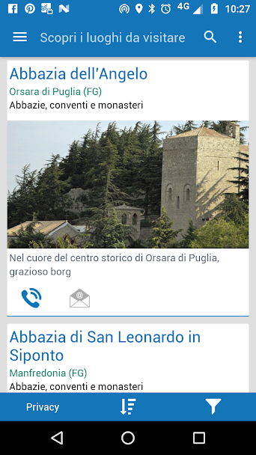Si tratta di una guida turistica dettagliata per viaggiare attraverso la Puglia. Se sei in Puglia, l’applicazione riconoscerà la posizione e segnalerà i punti di interesse turistici più vicini come borghi, musei, spiagge, parchi, porti, approdi e tanto altro ancora. E’ possibile scoprire inoltre gli eventi e le attività in programma. Si danno i suggerimenti per mangiare e dormire e le idee di viaggio migliori. Puoi consultare i contenuti anche in modalità offline, per una guida turistica della Puglia sempre in tasca.

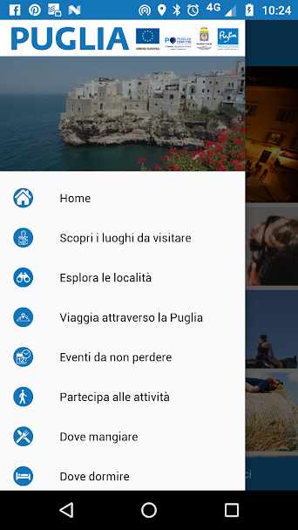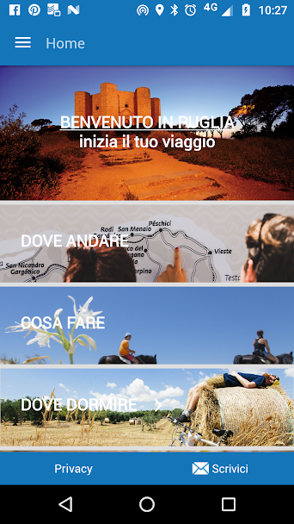

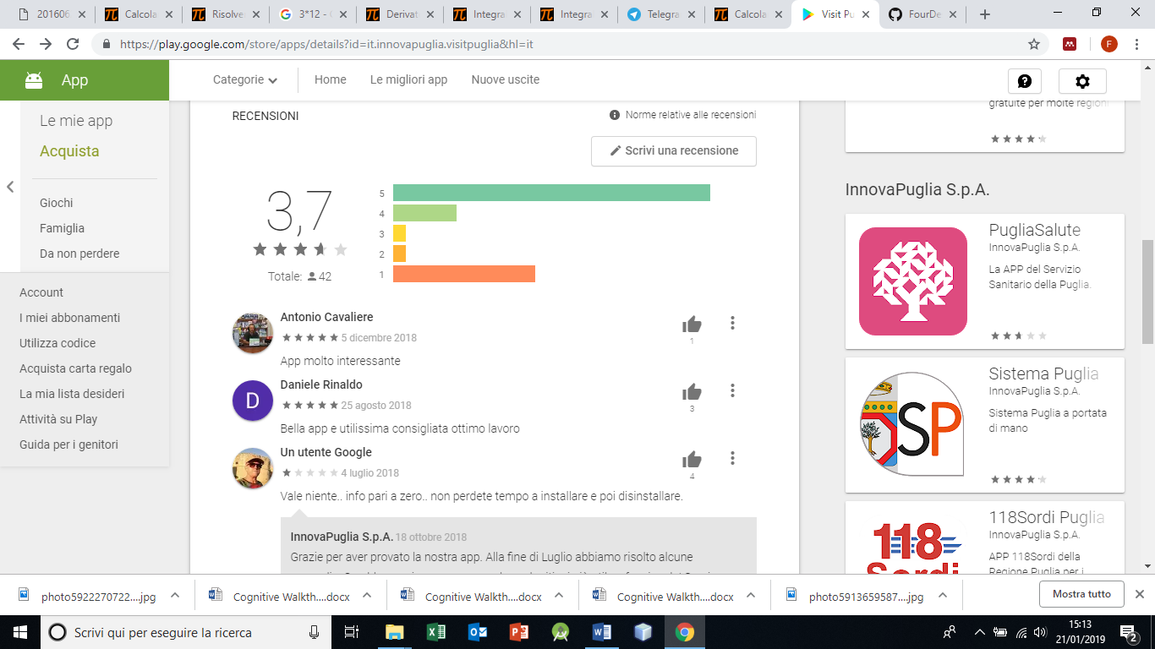Le recensioni degli utilizzatori sono le seguenti.

Il voto medio dell’app, calcolato sul parere di 42 persone è 3,7.

24 persone hanno dato 5 stelle: quindi hanno valutato l’app nei migliori dei modi, si evince dai commenti che le funzionalità sono adatte a rispondere alle richieste della maggior parte degli utenti.

5 persone hanno dato 4 stelle: l’app viene ritenuta soddisfacente riguardo le informazioni sulle attrazioni pugliesi.

1 persona ha dato 3 stelle: la motivazione data sottolinea che è impossibile inviare foto riguardanti i comuni.

1 persona ha dato 2 stelle: come evidenziato dal test di usabilità, per qualsiasi cosa si voglia fare parte l’attivazione del GPS. Questo viene ritenuto corretto quando ci si trova nei luoghi da visitare, ma non durate la programmazione di un ipotetico itinerario.

11 persone hanno dato 1 stella: è stato attribuito voto 0 quando non sono ritenute buone o sufficienti le informazioni, oppure perché l’app non si apre o va in crash.

In aggiunta per l’analisi di questa app è stato eseguito un test di usabilità formativo eseguito con 2 utenti potenziali differenti.

**Test di usabilità**

Facilitatore: Federica Lisco

Osservatore: Domenico Gigante

Elenco dei compiti da eseguire:

1. Cerca un museo
2. Visualizza il percorso per arrivare ad un museo
3. Recensisci un ristorante
4. Visualizza un B&B
5. Visualizza informazioni circa le modalità di prenotazione ad un evento: ”Mettere il nome di un evento” **TODO**
6. Visualizza informazioni su un evento
7. Visualizza i luoghi consigliati nelle vicinanze
8. Recupera informazioni di una località
9. Guarda il video della città di Bari
10. Visualizza il percorso per raggiungere un Info-Point
11. Visualizza il tuo profilo personale
12. Invia un commento e/o una foto sulla struttura

Utente 1:

**Scheda utente**

**Dati anagrafici:**

Età: 21

Sesso:

* Maschio
* Femmina

Titolo di studio:

* Media inferiore
* Media superiore
* Laurea

Professione:

* Studente
* Disoccupato
* Lavoratore dipendente
* Lavoratore autonomo
* Casalinga
* Altro

**Informazioni generali:**

Come ti sposti prevalentemente in città?

* Con mezzi pubblici
* Con mezzi privati
* Altro _______________________

Quanto spesso viaggia?

* Mai
* 1-2 volte l’anno
* 3-5 volte l’anno
* Più di 5 volte

Per quali motivi viaggia solitamente?

* per piacere
* per lavoro

Con chi viaggia solitamente?

* Solo
* Famiglia
* Amici

Utilizza i social?

* Sì
* No

Possiede un personal computer (portatile o fisso)

* Sì
* No

Naviga su internet anche fuori casa?

* Sì
* No

**Posizionamento**

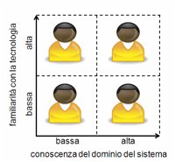

Durante l’esecuzione dei task è stato richiesto all’utente di parlare a voce alta, commentando ciò che sta facendo: che cosa si propone di fare, che cosa vede sullo schermo, come pensa di dover proseguire, quali difficoltà sta riscontrando e quali dubbi ha. Durante l’esecuzione le maggiori difficoltà affrontate dall’utente 1 sono state:

1. Cerca un museo

* L’app presenta una sezione “DOVE ANDARE” dalla quale è possibile visionare i luoghi da visitare e le località da esplorare. Quindi per effettuare una ricerca è necessario cliccare più volte;
* I nomi delle sottosezioni non sono intuitivi, infatti l’utente al primo tentativo ha sbagliato sezione;
* L’utente ha utilizzato il tasto “back” per ritornare nella home e rieseguire la sequenza corretta dei passi, ma non ha ottenuto il risultato desiderato, perché il tasto “back” ha portato alla chiusura dell’app;

1. Visualizza il percorso per arrivare ad un teatro

* Data l’esecuzione del task precedente l’utente non ha avuto troppa esitazione nel scegliere la sezione dove cercare un teatro;
* La mappa a cui si accede non è interattiva, l’utente ha provato a creare un’interazione ma con nessun risultato;

1. Recensisci un ristorante

* La ricerca di un ristorante rispecchia le aspettative dell’utente che appunto visiona la sezione “DOVE MANGIARE”
* E’ necessario registrarsi per recensire il ristorante, tuttavia non viene spiegato come effettuare la registrazione all’app, l’utente 1 trova molta difficoltà nel cercare la sezione che permette di raggiungere la registrazione.
* L’utente ha cercato nel menù principale e nel menù laterale, ma non è riuscito a cercarlo, è stato necessario un suggerimento da parte del facilitatore;
* Dopo la registrazione, l’utente 1 ha dovuto rieseguire tutto i passaggi per ricercare nuovamente il ristorante e poi recensire;

1. Visualizza un B&B

* L’utente 1 ha compiuto il task correttamente;

1. Visualizza informazioni circa le modalità di prenotazione ad un evento

* L’utente 1 al primo tentativo sbaglia sezione, cerca un evento nella sezione “DOVE ANDARE” e non “COSA FARE”;
* Le sottosezioni del “COSA FARE” non sono chiare, la differenza tra le due non è ambigua, una riguarda gli eventi che necessitano di prenotazioni, l’altra gli eventi gratuiti o senza necessità di acquistare i ticket;
* Nonostante i vari suggerimenti del facilitatore, il task non è stato eseguito;

1. Visualizza informazioni su un evento

* L’utente 1 ha compiuto il task correttamente; dopo che è stata mostrata la soluzione del task precedente, l’utente ha intuito la corretta sottosezione;

1. Visualizza i luoghi consigliati nelle vicinanze

* L’utente 1 ha compiuto il task correttamente;

1. Recupera informazioni di una località

* L’utente 1 ha compiuto il task correttamente;

1. Guarda il video della città di Bari

* L’utente si aspettava il video sulla città di Bari nella sezione “DOVE ANDARE”, quindi “Esplora le località”, invece che nel menù laterale, quindi “Lasciati emozionare” (nome poco esplicito);

1. Visualizza il percorso per raggiungere un Info-Point

* L’utente si aspettava le informazioni su di un Info-Point nel menù principale e nella sezione “DOVE ANDARE”, anziché nel menù laterale;

1. Visualizza il tuo profilo personale

* A causa dell’assenza di memorabilità risulta difficile ricordare dove si trova il profilo personale, nonostante l’abbia già letto e trovato in precedenza;

1. Invia un commento e/o una foto sulla struttura

* L’utente 1 ha compiuto il task correttamente

Utente 2:

**Scheda utente**

**Dati anagrafici:**

Età: 27

Sesso:

* Maschio
* Femmina

Titolo di studio:

* Media inferiore
* Media superiore
* Laurea

Professione:

* Studente
* Disoccupato
* Lavoratore dipendente
* Lavoratore autonomo
* Casalinga
* Altro

**Informazioni generali:**

Come ti sposti prevalentemente in città?

* Con mezzi pubblici
* Con mezzi privati
* Altro _______________________

Quanto spesso viaggia?

* Mai
* 1-2 volte l’anno
* 3-5 volte l’anno
* Più di 5 volte

Per quali motivi viaggia solitamente?

* per piacere
* per lavoro

Con chi viaggia solitamente?

* Solo
* Famiglia
* Amici

Utilizza i social?

* Sì
* No

Possiede un personal computer (portatile o fisso)

* Sì
* No

Naviga su internet anche fuori casa?

* Sì
* No

**Posizionamento**



Durante l’esecuzione dei task è stato richiesto all’utente di parlare a voce alta, commentando ciò che sta facendo: che cosa si propone di fare, che cosa vede sullo schermo, come pensa di dover proseguire, quali difficoltà sta riscontrando e quali dubbi ha. Durante l’esecuzione le maggiori difficoltà affrontate dall’utente 1 sono state:

1. Cerca un museo

* L’utente 2 cerca la funzionalità di ricerca nella home
* Si evince a causa dei nomi delle sezioni “DOVE ANDARE” e “COSA FARE” la sua indecisione;
* L’app presenta una sezione “DOVE ANDARE” dalla quale è possibile visionare i luoghi da visitare e le località da esplorare. Quindi per effettuare una ricerca è necessario cliccare più volte;
* L’utente ha utilizzato il tasto “back” per ritornare nella home e rieseguire la sequenza corretta dei passi, ma non ha ottenuto il risultato desiderato, perché il tasto “back” ha portato alla chiusura dell’app;

1. Visualizza il percorso per arrivare ad un teatro

* Data l’esecuzione del task precedente l’utente non ha avuto troppa esitazione nel scegliere la sezione dove cercare un teatro;
* L’utente 2 utilizza una ricerca anziché i filtri, quindi “Cerca” e “Filtri” sono sostituibili uno all’altro;

1. Recensisci un ristorante

* La ricerca di un ristorante rispecchia le aspettative dell’utente che appunto visiona la sezione “DOVE MANGIARE”
* E’ necessario registrarsi per recensire il ristorante, tuttavia non viene spiegato come effettuare la registrazione all’app, l’utente 1 trova molta difficoltà nel cercare la sezione che permette di raggiungere la registrazione.
* L’utente è confuso; ha cercato nel menù principale e ha provato a cliccare sulla scritta “WEAREINPUGLIA”. Tuttavia questo non è selezionabile, perciò non fa ciò che l’utente si aspetta.
* L’utente 2 riesce dopo qualche tentativo senza nessun suggerimento a trovare il modo di registrarsi;
* Dopo la registrazione, l’utente 2 ha dovuto rieseguire tutto i passaggi per ricercare nuovamente il ristorante e poi recensire;

1. Visualizza un B&B

* L’utente 2 ha compiuto il task correttamente utilizzando i filtri, invece della funzionalità “cerca” che aveva usato per i precedenti task;
* L’utente 2 non prova familiarità con il tasto ;
* L’utente risulta confuso perché attivando 2 filtri ottiene 0 risultati, così riprova con un solo filtro;
* L’utente risulta confuso perché attivando il filtro “B&B” non ci sono risultati, mentre senza filtri risultato “B&B”;

1. Visualizza informazioni circa le modalità di prenotazione ad un evento

* L’utente 2 risulta confuso, prova con “Vivi gli eventi”, sceglie un evento ma è confuso, perché non trova le informazioni sui ticket;
* Prova a cliccare sul mappamondo, non ottenendo quello che cerca.
* Dopo i vari suggerimenti del facilitatore, il task non è stato eseguito;

1. Visualizza informazioni su un evento

* L’utente 2 ha compiuto il task correttamente;

1. Visualizza i luoghi consigliati nelle vicinanze

* L’utente 2 ricerca i luoghi consigliati nelle impostazioni della sezione “DOVE ANDARE”, non ottenendo il risultato desiderato, ad un secondo tentativo apre la mappa piuttosto che la sezione laterale;

1. Recupera informazioni di una località

* L’utente 2 richiede il significato del termine “località” utilizzato dall’app stessa

1. Guarda il video della città di Bari

* L’utente piuttosto che guardare il video “Lasciati emozionare” (nome poco esplicito), mentre trova il video della località Bari;

1. Visualizza il percorso per raggiungere un Info-Point

* L’utente si aspettava le informazioni su di un Info-Point in “Benvenuti in Puglia, successivamente prova nella sezione “DOVE ANDARE” e cerca Altamura come località, volendo ricercare informazioni sull’info point di Altamura, tuttavia non riesce a cercare quello che voleva;
* Solo al terzo tentativo apre il menù laterale trovando la sezione adatta;

1. Visualizza il tuo profilo personale

* Esplorando l’applicazione l’utente 2 ha notato “My Puglia”, quindi si ricorda dove visionare le informazioni sul suo profilo;

1. Invia un commento e/o una foto sulla struttura

* L’utente 2 pensava di poter inviare con un unico messaggio sia un commento che una fotografia;

|  |  |  |  |  |
| --- | --- | --- | --- | --- |
| TASK | Utente 1 | | Utente 2 | |
| Tempo Impiegato | Esito | Tempo Impiegato | Esito |
| 1 | 2:00 | P | 1:36 | S |
| 2 | 0:35 | S | 0:34 | S |
| 3 | 1:23 | P | 2:02 | P |
| 4 | 1:12 | S | 1:30 | S |
| 5 | 1:00 | F | 2:00 | P |
| 6 | 0:20 | S | 0:18 | S |
| 7 | 0:25 | S | 0:36 | S |
| 8 | 0:13 | S | 0:35 | S |
| 9 | 0:30 | S | 0:16 | S |
| 10 | 0:57 | S | 1:16 | S |
| 11 | 0:08 | S | 0:11 | S |
| 12 | 0:24 | S | 0:32 | S |

Indice

P: PASSED

F: FAILED

S: SUCCES

Analizzando i risultati ottenuti dai test di usabilità eseguiti con i l’utente 1 e l’utente 2 e analizzando i tempi e gli esiti dei task eseguiti, si evincono i seguenti problemi:

1. Il tasto “back” comporta la chiusura dell’applicazione;
2. Sono necessari troppi click per eseguire un’azione che potrebbe essere eseguita con un solo click;
3. La struttura dell’app è troppo complessa e confusionaria;
4. I filtri e il “cerca” sono sostitutivi;
5. I nomi sono poco espliciti e intuitivi;
6. La differenza tra “Partecipa alle attività” e “Vivi gli eventi” non è chiara;
7. Alcune sezioni non fanno ciò che l’utente si aspetta;

Dalla tabella si evince che gli utenti hanno trovato difficoltà nell’esecuzione degli stessi task, cioè il task numero 3 (“Recensisci un ristorante”) e il task numero 5 (“Visualizza informazioni circa le modalità di prenotazione ad un evento”).

Il problema principale che si riscontra durante l’esecuzione del task “Recensisci un ristorante” è la necessità di essere registrati all’applicazione prima di poter fare una recensione. Tutta via non vengono date informazioni sul come possa essere fatta la registrazione, l’utente deve agire per tentativi ed intuito. Deve uscire dalla sezione dedicata alle recensioni, effettuare la registrazione e poi ricercare il ristorante sul quale si vuole lasciare la recensione. Si tratta di una funzionalità necessaria per il sistema, ma necessità un’esecuzione di passi troppo complessi.

Il problema principale che si riscontra, invece, durante l’esecuzione del task ” Visualizza informazioni circa le modalità di prenotazione ad un evento” è la difficoltà di comprendere la differenza tra le sotto voci della categoria “COSA FARE”. “Partecipa alle attività” e “Vivi gli eventi” non esplicitano il loro significato, l’utente è confuso e non conosce il criterio secondo il quale gli eventi vengono divisi nelle due categorie.

**The Sooper**

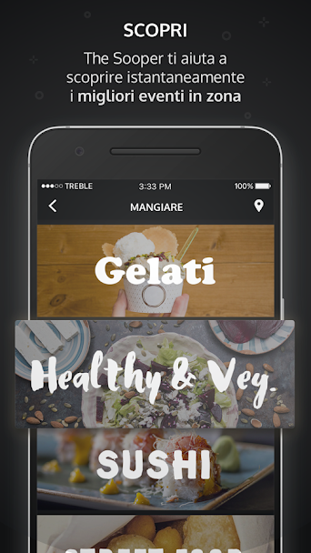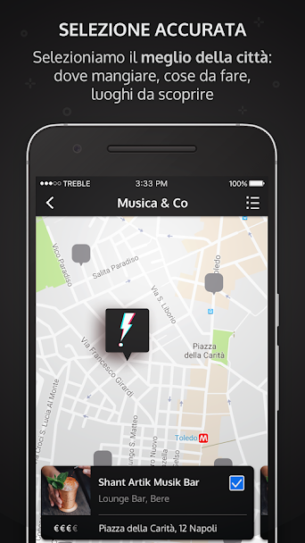The Sooper ti aiuta a scoprire istantaneamente il meglio da fare a Napoli: ogni giorno seleziona i migliori locali dove mangiare e bere, eventi, nuove aperture, esperienze e luoghi da scoprire.

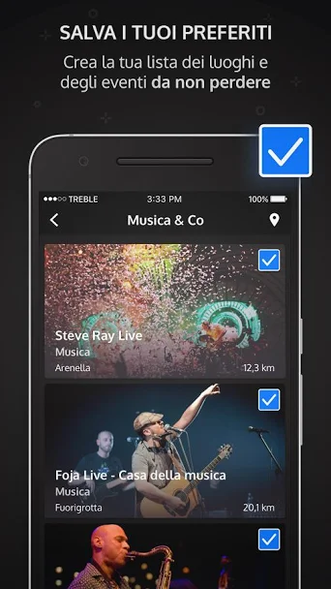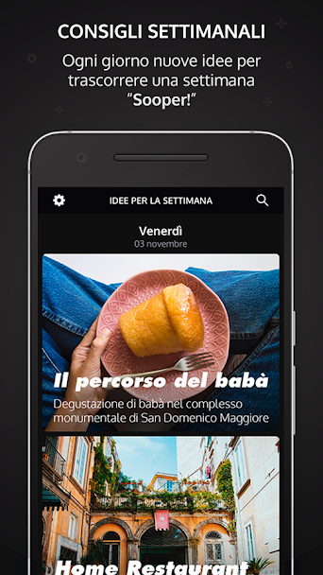

Le recensioni degli utilizzatori sono le seguenti.

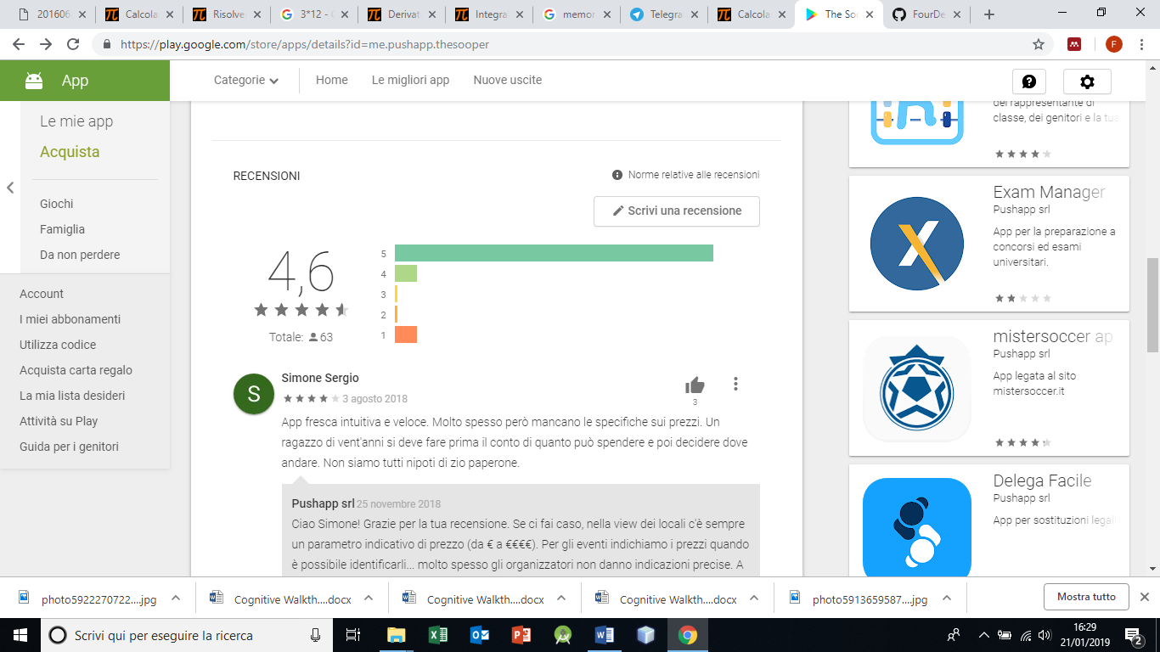

Il voto medio dell’app, calcolato sul parere di 63 persone è 4,6.

53 persone hanno dato 5 stelle: quindi hanno valutato l’app nei migliori dei modi, si evince dai commenti che l’app è molto utile, ma soprattutto è veloce ed intuitiva. Sono molto apprezzate le fotografie inserite e le descrizioni sui luoghi da visitare. E’ ritenuta molto utile non solo per i turisti, ma anche per i napoletani stessi.

4 persone hanno dato 4 stelle: l’app viene valutata in maniera molto positiva, si richiede qualche indicazione sui prezzi effettivi dei posti, quali musei, concerti, ecc…

1 persona ha dato 3 stelle: si ritiene che l’app sia interessante, ma migliorabile.

1 persona ha dato 2 stelle: l’app viene valutata in maniera più che sufficiente riguardo la grafica e la descrizione dei luoghi, tuttavia si richiede la descrizione di eventi più importanti.

4 persone hanno dato 1 stella: è stato attribuito voto 0 da utenti dotati di un Huawei P20 lite.

Analizzando quindi le opinioni degli utilizzatori, l’app è valutata in maniera positiva. Dato che si riferisce ad una zona differente da quella di riferimento di Barintondo, l’app non può essere considerata come un’app avversaria, ma come un punto di riferimento. Le caratteristiche più avvincenti di The Sooper sono la facilità d’uso e l’intuitività, queste consentono di ottenere i risultati desiderati in breve tempo. L’utente risulta soddisfatto della struttura e dei contenuti dell’app.

Per la realizzazione di Barintondo si può prendere spunto sulla struttura e sulla tipologia dei contenuti, visto che gli utenti utilizzatori di The Sooper risultano molto soddisfatti.

**Questionario per promoter turistico**

Il questionario è visibile aprendo questo link: <https://docs.google.com/forms/d/1ulEJoKF2WW50ZlaYeJfd1-da3VzwFoEnOd8kaqh__tA/edit>

Vista l’impossibilità di riuscire ad intervistare diversi promoter, ne abbiamo intervistato uno solo e quindi il risultato sarà confinato allo specifico promoter.

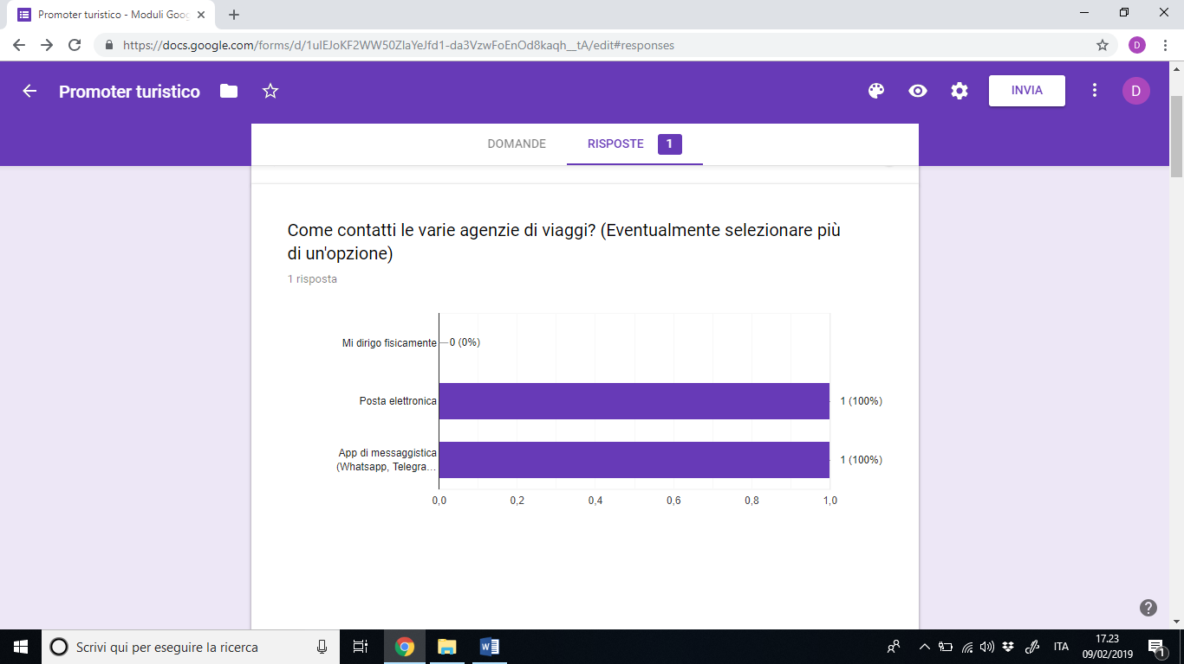

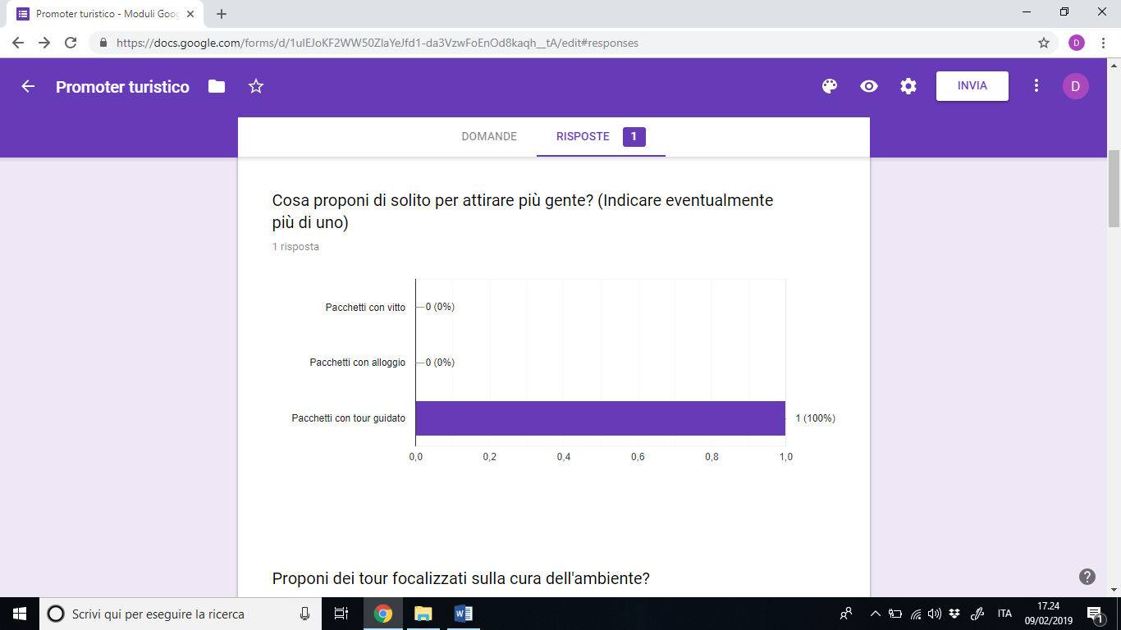

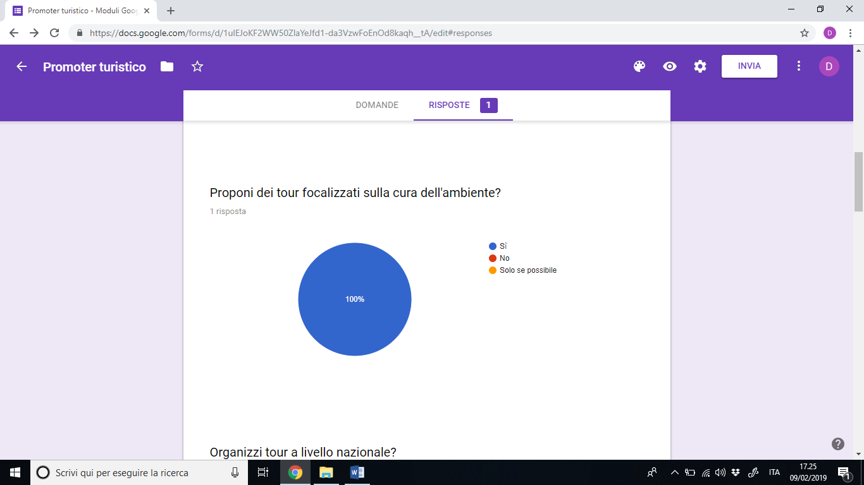

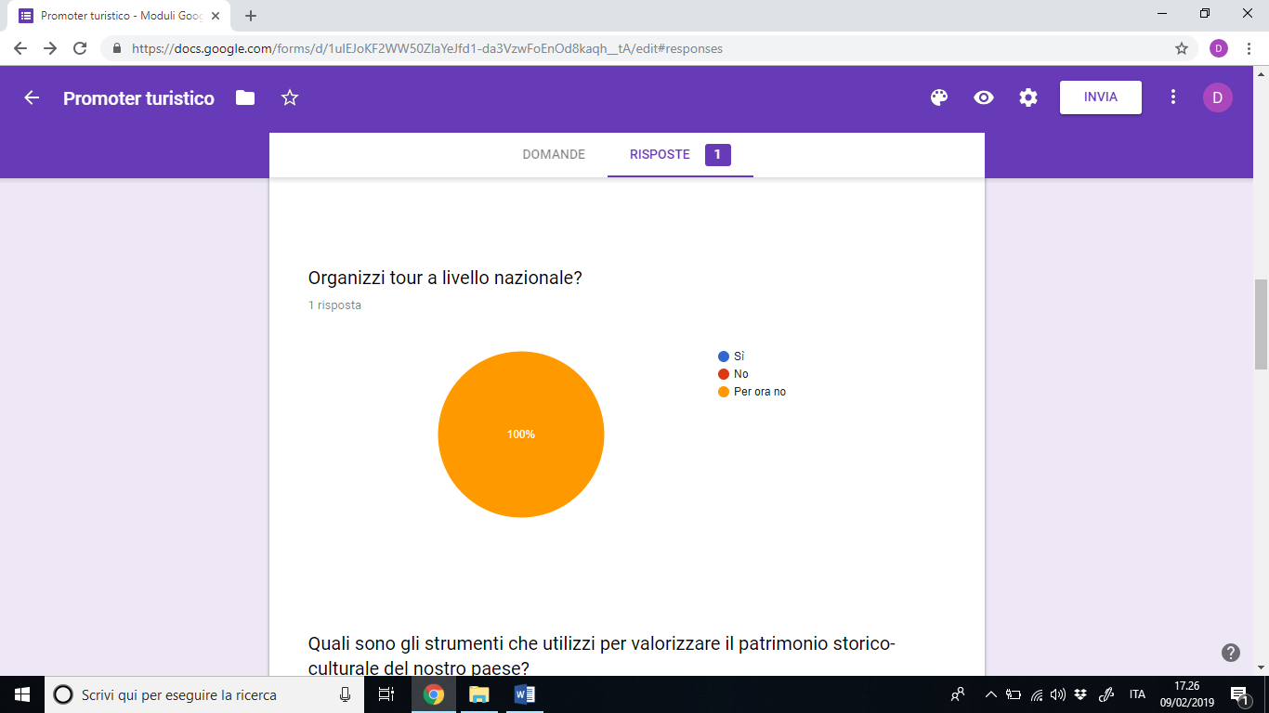

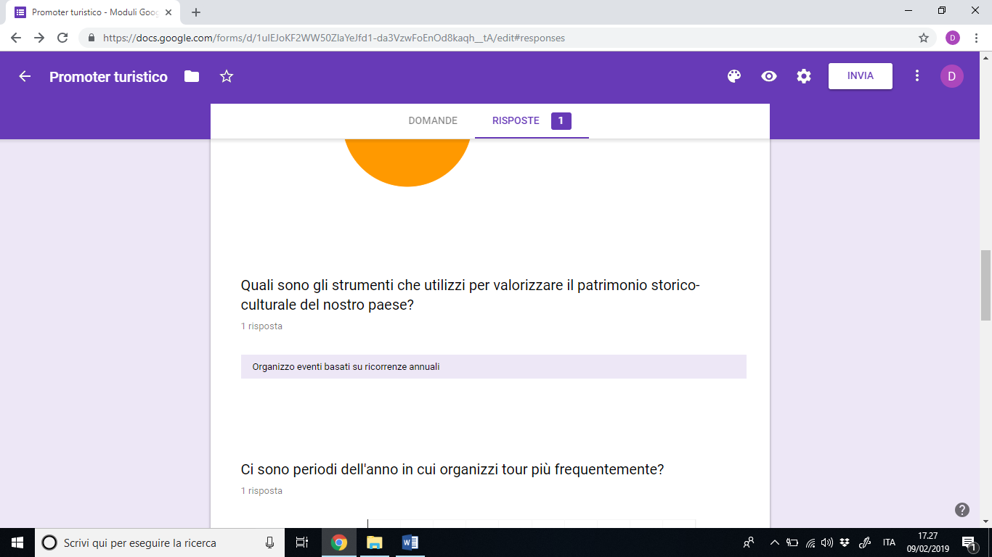

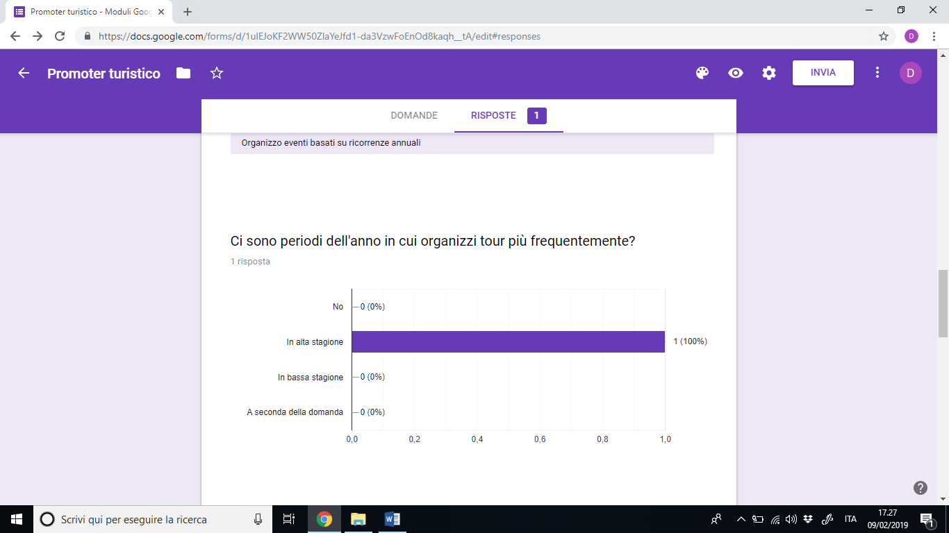

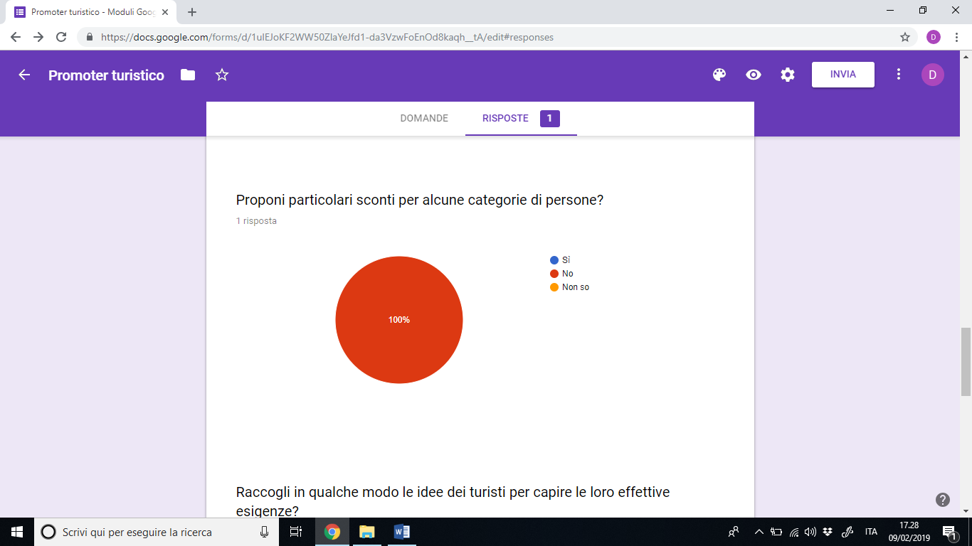

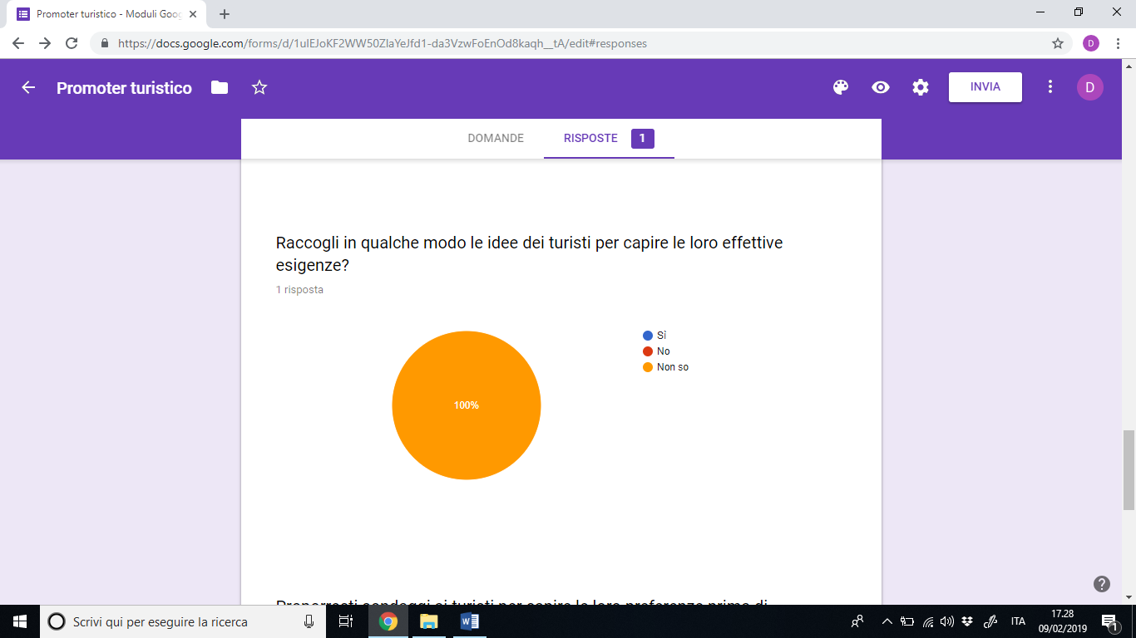

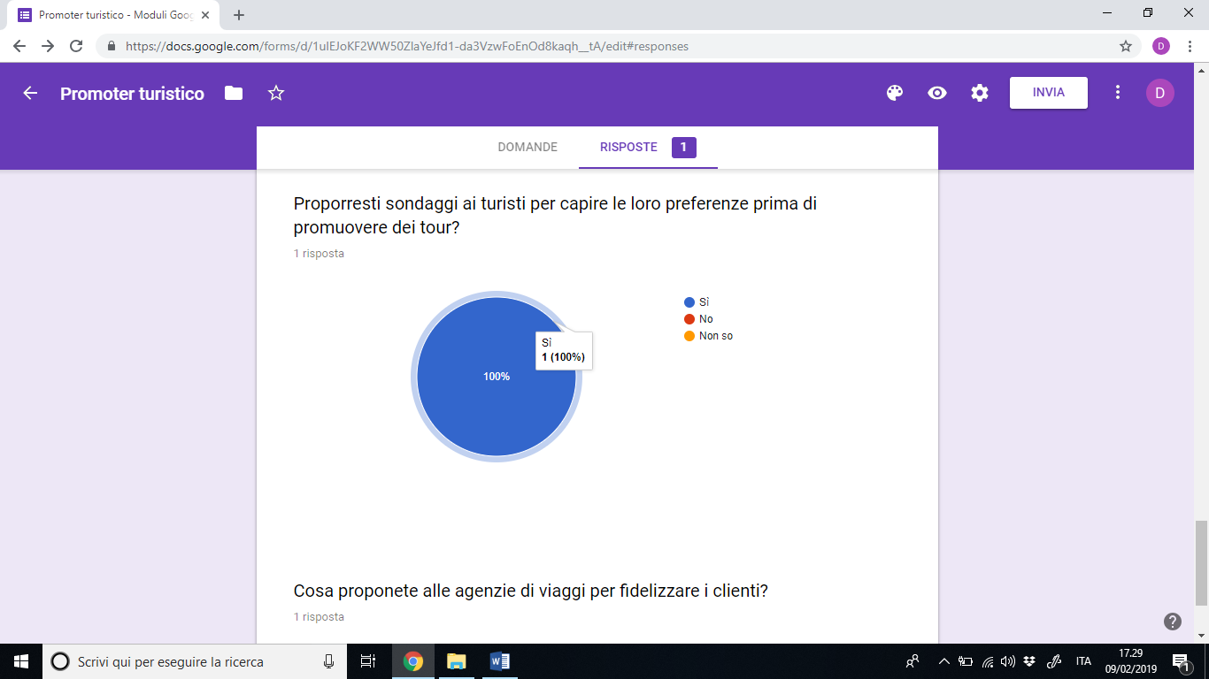

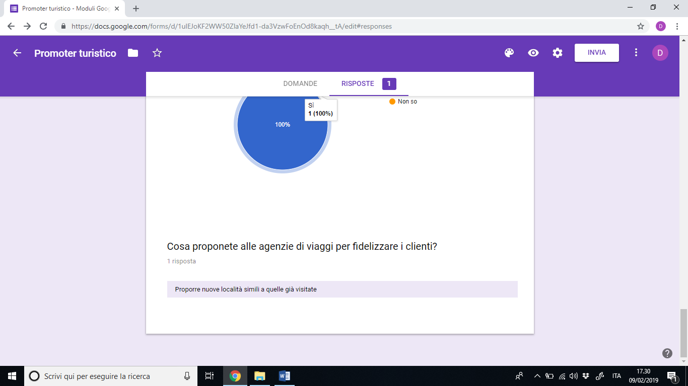

## Analisi dei Task

Sulla base dei risultati ottenuti (ed opportunamente sintetizzati) dalle risposte precedentemente illustrate, è stato elaborato il seguente insieme di task (funzionalità, compiti) che Barintondo dovrà offrire per supportare il turista.

* **Consultare il meteo**

1. Accedi all’app;

1.1 Inserire e-mail;

1.2 Inserire password;

1.3 Cliccare su “Accedi”;

*oppure*

1. Accedi con Google;

*oppure*

1. Accedi con Facebook;

*oppure*

1. Registrati all’app;

1.1 Inserire e-mail;

1.2 Inserire password;

1.3 Cliccare su “Registrati”;

2. Cliccare su “Meteo”;

3. Visualizzare il meteo della giornata corrente e dei prossimi giorni;

* **Visualizzare un museo**

1. Accedi all’app;

1.1 Inserire e-mail;

1.2 Inserire password;

1.3 Cliccare su “Accedi”;

*oppure*

1. Accedi con Google;

*oppure*

1. Accedi con Facebook;

*oppure*

1. Registrati all’app;

1.1 Inserire e-mail;

1.2 Inserire password;

1.3 Cliccare su “Registrati”;

2. Cliccare su “Dove andare”;

3. Filtrare per “Museo”;

3.1 Cliccare su “Musei”;

3.2 Applicare filtro;

4. Seleziona museo desiderato;

5. Visualizzare informazioni su museo;

* **Visualizzare il percorso per arrivare ad un teatro**

1. Accedi all’app;

1.1 Inserire e-mail;

1.2 Inserire password;

1.3 Cliccare su “Accedi”;

*oppure*

1. Accedi con Google;

*oppure*

1. Accedi con Facebook;

*oppure*

1. Registrati all’app;

1.1 Inserire e-mail;

1.2 Inserire password;

1.3 Cliccare su “Registrati”;

2. Cliccare su “Dove andare”;

3. Filtrare per “Teatro”;

4. Cliccare su “Teatri”;

5. Applicare filtro;

6. Seleziona teatro desiderato;

7. Visualizzare informazioni su teatro;

8. Cliccare su “Mappa”;

* **Visualizzare gli orari dei bus di Bari**

1. Accedi all’app;

1.1 Inserire e-mail;

1.2 Inserire password;

1.3 Cliccare su “Accedi”;

*oppure*

1. Accedi con Google;

*oppure*

1. Accedi con Facebook;

*oppure*

1. Registrati all’app;

1.1 Inserire e-mail;

1.2 Inserire password;

1.3 Cliccare su “Registrati”;

2. Cliccare su “Come spostarsi”;

3. Cliccare su “Bus”

4. Navigare il sito appropriato;

* Recensire un ristorante per celiaci

1. Accedi all’app;

1.1 Inserire e-mail;

1.2 Inserire password;

1.3 Cliccare su “Accedi”;

*oppure*

1. Accedi con Google;

*oppure*

1. Accedi con Facebook;

*oppure*

1. Registrati all’app;

1.1 Inserire e-mail;

1.2 Inserire password;

1.3 Cliccare su “Registrati”;

2. Cliccare su “Dove mangiare”;

3. Filtrare per “Celiaci” e “Pranzo”;

3.1 Cliccare su “Per celiaci” e “Pranzo”;

3.2 Applicare filtro;

4. Seleziona ristorante desiderato;

5. Visualizzare informazioni sul ristorante;

6. Cliccare su “Valuta”;

7. Dare un punteggio da 1 a 5;

8. Lasciare un commento sul servizio offerto dal ristorante;

* **Visualizzare un B&B per passare la notte**

1. Accedi all’app;

1.1 Inserire e-mail;

1.2 Inserire password;

1.3 Cliccare su “Accedi”;

*oppure*

1. Accedi con Google;

*oppure*

1. Accedi con Facebook;

*oppure*

1. Registrati all’app;

1.1 Inserire e-mail;

1.2 Inserire password;

1.3 Cliccare su “Registrati”;

2. Cliccare su “Dove dormire”;

3. Filtrare per “B&B”;

3.1 Cliccare su “B&B”;

3.2 Applicare filtro;

4. Seleziona posto desiderato;

5. Visualizzare informazioni sull’alloggio;

* **Modificare e-mail account**

1. Accedi all’app;

1.1 Inserire e-mail;

1.2 Inserire password;

1.3 Cliccare su “Accedi”;

*oppure*

1. Accedi con Google;

*oppure*

1. Accedi con Facebook;

*oppure*

1. Registrati all’app;

1.1 Inserire e-mail;

1.2 Inserire password;

1.3 Cliccare su “Registrati”;

2. Cliccare sull’icona in alto a sinistra di questo tipo Ξ;

3. Cliccare su “Profilo”;

4. Cliccare su “Modifica email”;

5. Inserire nuova e-mail;

6. Confermare la modifica;

* **Esegui logout**

1. Accedi all’app;

1.1 Inserire e-mail;

1.2 Inserire password;

1.3 Cliccare su “Accedi”;

*oppure*

1. Accedi con Google;

*oppure*

1. Accedi con Facebook;

*oppure*

1. Registrati all’app;

1.1 Inserire e-mail;

1.2 Inserire password;

1.3 Cliccare su “Registrati”;

2. Cliccare sull’icona in alto a sinistra di questo tipo Ξ;

3. Cliccare su “Logout”;

* **Around Me**
* **Cambiare Foto**
* **Segnalare nuovo posto**
* **Personalizzare App**

## Analisi del Contesto

Oltre ai risultati ottenuti fino ad ora, è stato anche analizzato il contesto in cui l’app dovrà essere utilizzata e sono risultate fondamentali le seguenti dimensioni:

* **Movimento:** l’applicazione Barintondo sarà usata prevalentemente in movimento, grazie alle funzionalità di indicazione del percorso per raggiungere un punto di interesse, un locale gastronomico oppure un luogo in cui pernottare: ciò evidenzia come le funzionalità non dovranno richiedere che l’utente focalizzi costantemente la propria attenzione sul display del proprio dispositivo ma, piuttosto, riceva dei feedback quando è importante che lo consulti (ad esempio: vibrazione del dispositivo quando deve svoltare oppure ha raggiunto la località di interesse). Strettamente collegate alla dimensione del movimento, abbiamo le seguenti dimensioni:
  + **Rumore:** vista la grande confusione presente nelle grandi città come Bari, per l’utente risulterà difficoltoso riuscire a percepire eventuali feedback sonori emessi dall’app, a meno che non lo si obblighi ad utilizzare delle cuffie: bisognerà implementare dei feedback non sonori, come la vibrazione del dispositivo oppure l’interazione con dispositivi wearable, posseduti dall’utente.
  + **Luminosità:** così come spiegato a proposito del rumore, anche la luminosità è un problema da considerare per l’interazione tra l’utente e Barintondo. Bisognerà, quindi, utilizzare layout che cerchino di mitigare gli effetti negativi della luce ed implementare feedback non esclusivamente visivi.

## Considerazioni (TODO)

# Analisi risultati promotori turistici (TODO)

# Scenari d’Uso

Sulla base dei risultati ottenuti dal questionario e dalle interviste, sono stati elaborati le seguenti “Persone” che interagiranno con l’applicazione Barintondo:

* **Paolo** è un noto imprenditore romano ed è costretto a viaggiare spesso tra le due sedi principali della sua azienda: Roma e Bari.

Prima, non aveva molto tempo libero e quindi cercava informazioni circa i punti d’interesse del capoluogo pugliese direttamente sul posto.

Ora, Paolo si sposta con maggior facilità e serenità a Bari in quanto sa di contare su Barintondo che gli consente di ricercare velocemente i punti in cui alloggiare e/o mangiare. Inoltre, riesce anche a ritagliarsi un po’ di tempo libero che dedica alla visita di alcuni monumenti storici della città, sempre esplorabili con l’utilizzo di Barintondo.

* **Sofia** è una milanese di trent’anni in vacanza a Bari. Non conoscendo nessuno, utilizza l’applicazione Barintondo per scegliere i luoghi da visitare.

Di mattina, apre l’app e consulta il meteo per scegliere l’abbigliamento più adeguato. Essendo un’appassionata d’arte, ricerca le principali attrazioni filtrando a seconda delle sue preferenze. Individuata un’attrazione di suo gradimento, legge le informazioni, le recensioni di altri turisti e attiva la mappa per raggiungerla.

* **Nicola** è un barese di cinquant’anni. Stufo di frequentare i soliti posti, scarica l’app Barintondo per ricercare nuovi ristoranti in città.

Vista la sua intolleranza al glutine, filtra tra i ristoranti per celiaci della città. Attratto da un ristorante, ne legge le recensioni positive e decide di andarci. Al termine del suo soddisfacente pranzo, riapre l’app e lascia una recensione positiva.

# Prototipazione a Bassa Fedeltà

## Prototipi di Carta (prima versione)

Sulla base dei risultati dell’analisi svolta fino a questo momento, sono stati sviluppati i seguenti prototipi di carta.

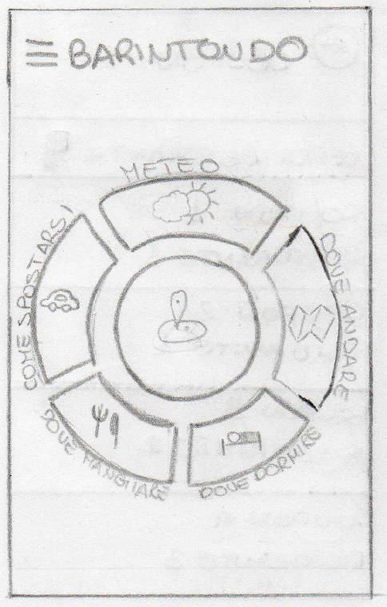1) Questa schermata rappresenta Home Page di Barintodo: ad essa si arriva dopo aver effettuato il login. Qui sono mostrate tutte le funzionalità principali della app.

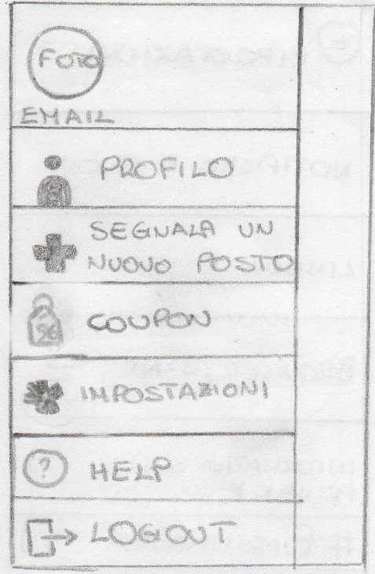

2) Questa schermata rappresenta il menu a laterale, a cui si accedete effettuando sullo schermo uno “swipe” verso destra. Qui sono presenti tutte le funzionalità “di contorno”, che tutte le app dovrebbero offrire.

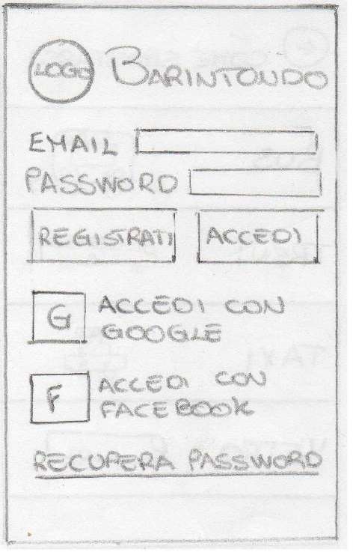

3) Questa schermata rappresenta la schermata di accesso a Barintondo: da essa è possibile registrarsi (se non si possiede già un account), effettuare l’accesso utilizzando un account già registrato su Barintondo, effettuare l’accesso con un account esterno (Google, Facebook, ecc…), recuperare la password del proprio account su Barintondo.

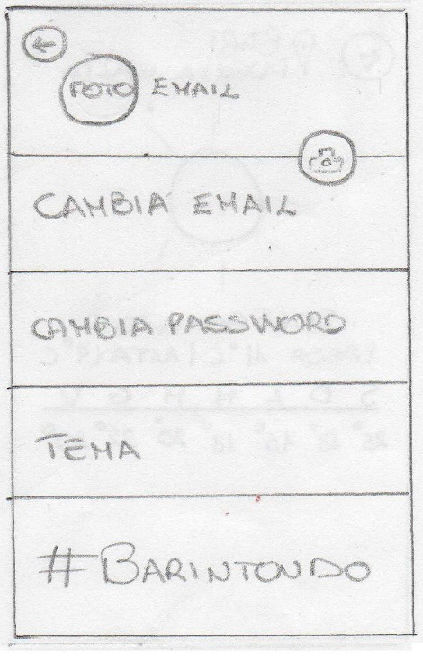

4) Questa è la schermata a cui si accede cliccando su “Profilo” dalla schermata 2. Mostra tutti i dati che è possibile modificare; da qui è anche possibile modificare il tema dell’app.

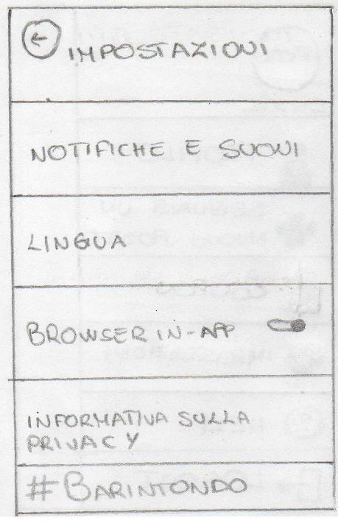5) Questa è la schermata a cui si accede cliccando su “Impostazioni” dalla schermata 2. Qui è possibile modificare la configurazione della app.

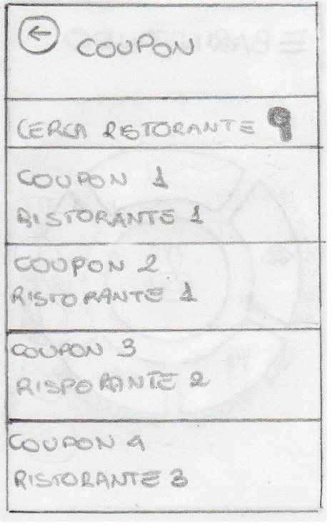6) Questa è la schermata a cui si accede cliccando su “Coupon” dalla schermata 2. Qui è possibile visualizzare tutta la lista delle promozioni attive: ogni promozione verrà mostrata sotto forma di “Coupon”.

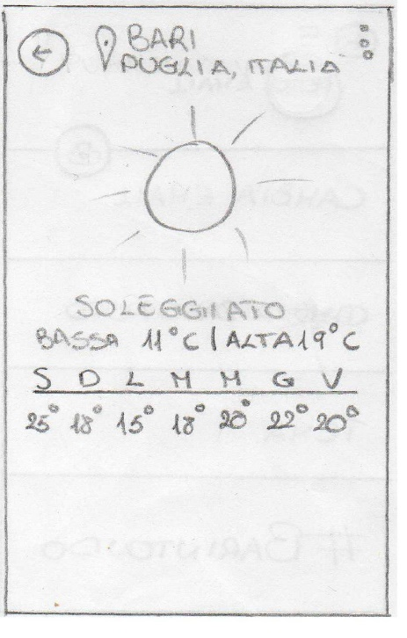7) Questa è la schermata a cui si accede cliccando su “Meteo” dalla schermata 1. Qui è possibile consultare il meteo di Bari.

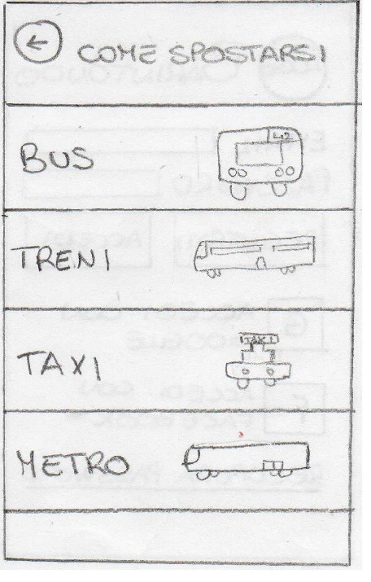8) Questa è la schermata a cui si accede cliccando su “Come Spostarsi” dalla schermata 1. Qui è possibile consultare tutte le informazioni utili a pianificare lo spostamento all’interno della città di Bari.

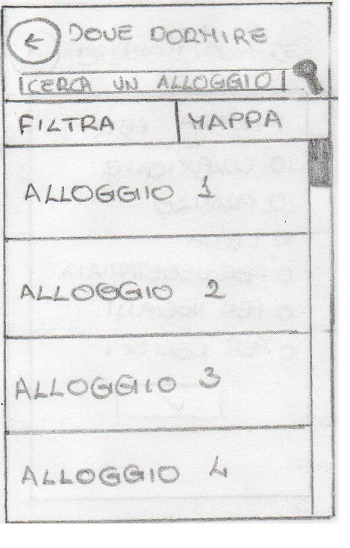9) Questa è la schermata a cui si accede cliccando su “Dove Dormire” dalla schermata 1. Qui è possibile consultare la lista delle strutture convenzionate con Barintondo. È possibile filtrare tutti i locali e/o mostrarli su una mappa interattiva piuttosto che sottoforma di lista.

10) Questa è la schermata a cui si accede cliccando su “Filtra” dalla schermata 9. Qui è possibile filtrare la lista delle strutture mostrate nella schermata 10. 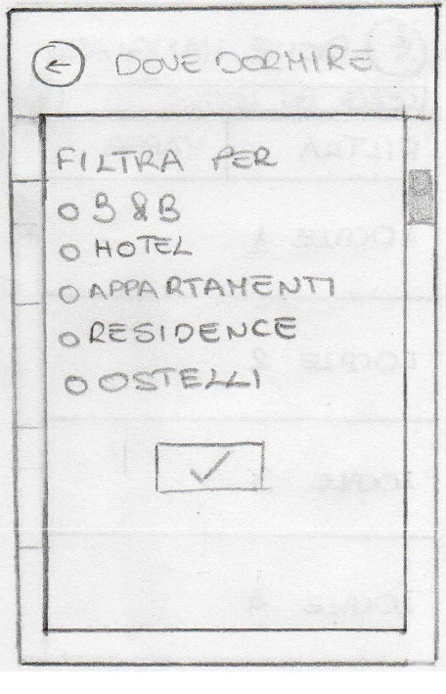Per confermare la scelta, è possibile cliccare sulla spunta al centro della schermata.

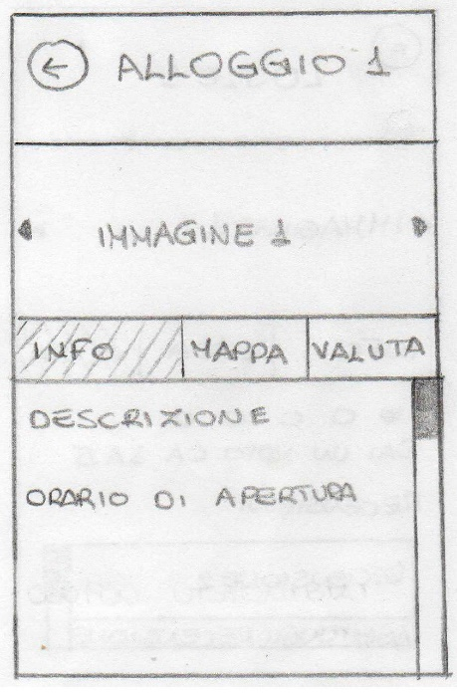11) Questa è la schermata a cui si accede cliccando su “Alloggio 1” dalla schermata 9. Da qui è anche possibile:

* Consultare le informazioni dettagliate della struttura scelta (effettuando uno “scroll” verso il basso”)
* Scorrere le immagini relative alla struttura (effettuando uno swipe verso destra o sinistra su “Immagine 1”)
* Visualizzarne la posizione su una mappa interattiva (cliccando su “Mappa”)
* Inserire una recensione (cliccando su “Valuta”)

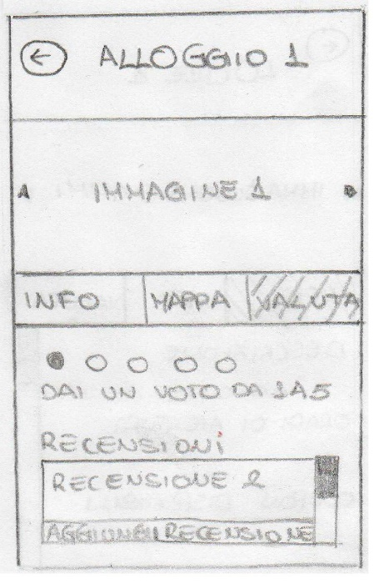12) Questa è la schermata a cui si accede cliccando su “Valuta” dalla schermata 11. Qui è possibile:

* Visualizzare le recensioni, relative alla struttura, già pubblicate
* inserire una recensione, composta da:
* Un voto, da 1 a 5 (cliccando sul corrispondente numero di pallini)
* Un commento

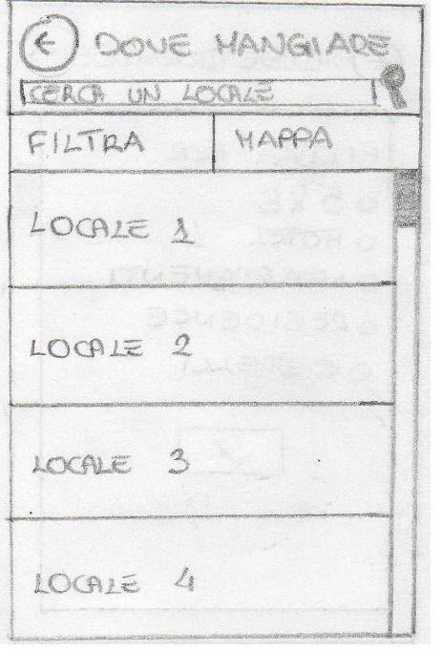

13) Questa è la schermata a cui si accede cliccando su “Dove Mangiare” dalla schermata 1. Qui è possibile consultare la lista dei locali gastonomici convenzionati con Barintondo. È possibile filtrare tutti i locali e/o mostrarli su una mappa interattiva piuttosto che sottoforma di lista.

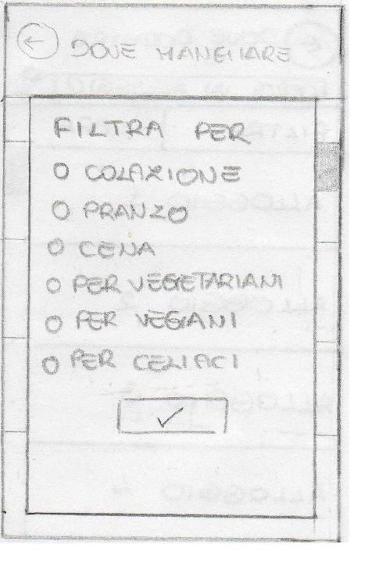14) Questa è la schermata a cui si accede cliccando su “Filtra” dalla schermata 13. Qui è possibile filtrare la lista dei locali mostrati nella schermata 13. Per confermare la scelta, è possibile cliccare sulla spunta al centro della schermata.

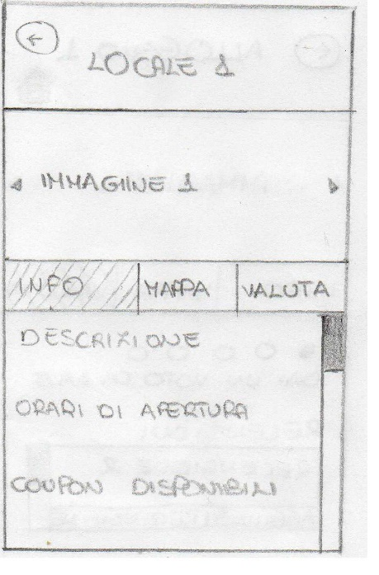15) Questa è la schermata a cui si accede cliccando su “Locale 1” dalla schermata 13. Da qui è anche possibile:

* Consultare le informazioni dettagliate del locale scelto (effettuando uno “scroll” verso il basso”)
* Scorrere le immagini relative al locale (effettuando uno swipe verso destra o sinistra su “Immagine 1”)
* Visualizzarne la posizione su una mappa interattiva (cliccando su “Mappa”)
* Inserire una recensione (cliccando su “Valuta”)

16) Questa è la schermata a cui si accede cliccando su “Valuta” dalla schermata 16. Qui è possibile:

* Visualizzare le recensioni, relative al locale, già pubblicate
* inserire una recensione, composta da:
* 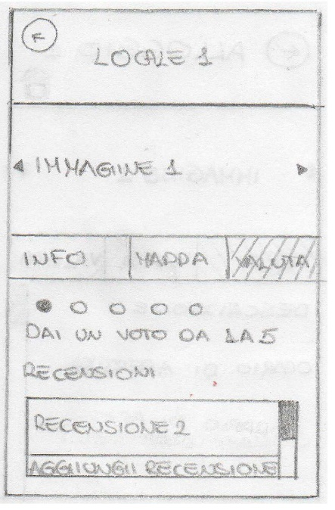Un voto, da 1 a 5 (cliccando sul corrispondente numero di pallini)
* Un commento

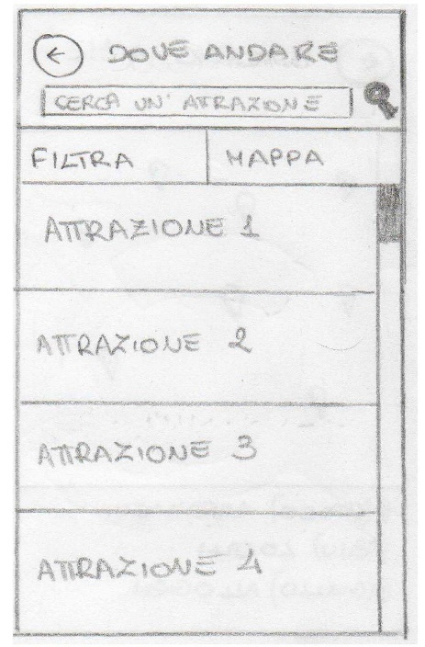17) Questa è la schermata a cui si accede cliccando su “Dove Andare” dalla schermata 1. Qui è possibile consultare la lista dei punti d’interesse (chiamate “Attrazioni”) di Bari. È possibile filtrare tutte le attrazioni e/o mostrarle su una mappa interattiva piuttosto che sottoforma di lista.

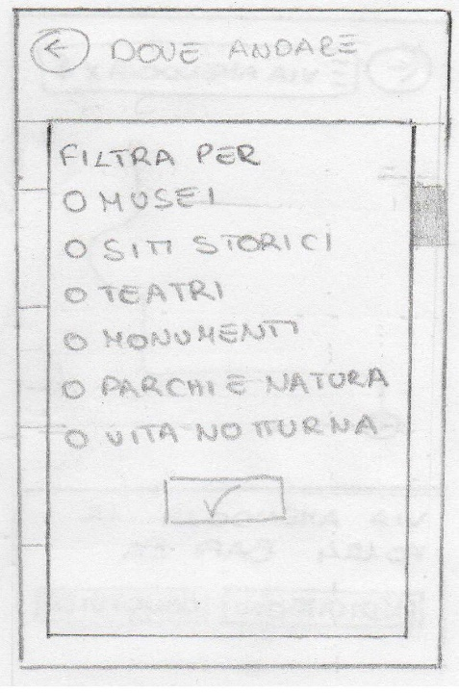18) Questa è la schermata a cui si accede cliccando su “Filtra” dalla schermata 17. Qui è possibile filtrare la lista delle attrazioni mostrate nella schermata 17. Per confermare la scelta, è possibile cliccare sulla spunta al centro della schermata.

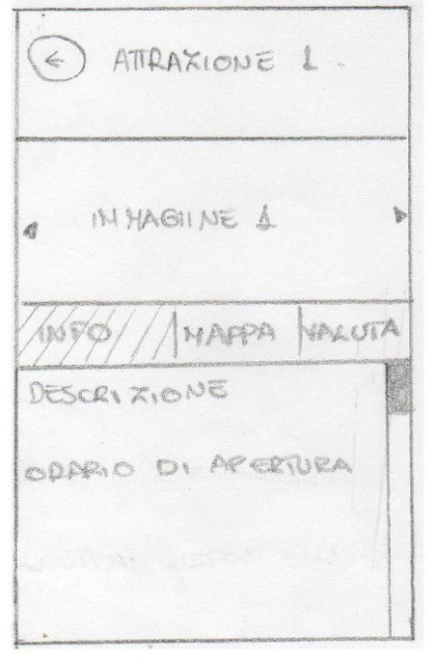19) Questa è la schermata a cui si accede cliccando su “Attrazione 1” dalla schermata 17. Da qui è anche possibile:

* Consultare le informazioni dettagliate della attrazione scelta (effettuando uno “scroll” verso il basso”)
* Scorrere le immagini relative alla attrazione(effettuando uno swipe verso destra o sinistra su “Immagine 1”)
* Visualizzarne la posizione su una mappa interattiva (cliccando su “Mappa”)
* Inserire una recensione (cliccando su “Valuta”)

20) Questa è la schermata a cui si accede cliccando su “Valuta” dalla schermata 19. Qui è possibile:

* Visualizzare le recensioni, relative alla attrazione, già pubblicate
* inserire una recensione, composta da:
* Un voto, da 1 a 5 (cliccando sul corrispondente numero di pallini)
* 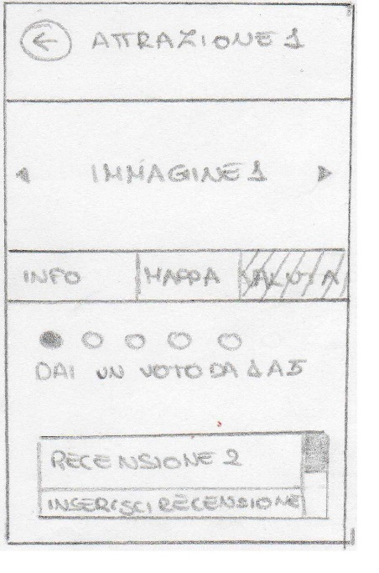Un commento

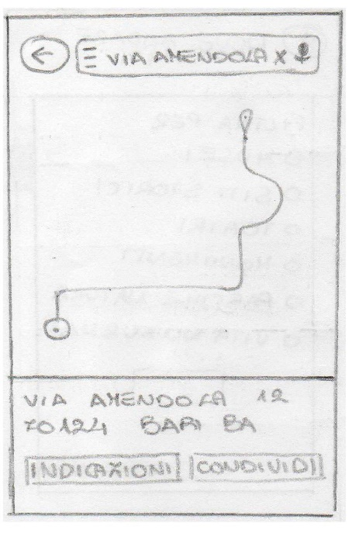21) Questa è la schermata a cui si accede cliccando su “Mappa” dalle schermate 11, 12, 15, 16, 19 e 20. Questa schermata mostra le indicazioni stradali per raggiungere il punto desiderato (alloggio, locale oppure attrazione).

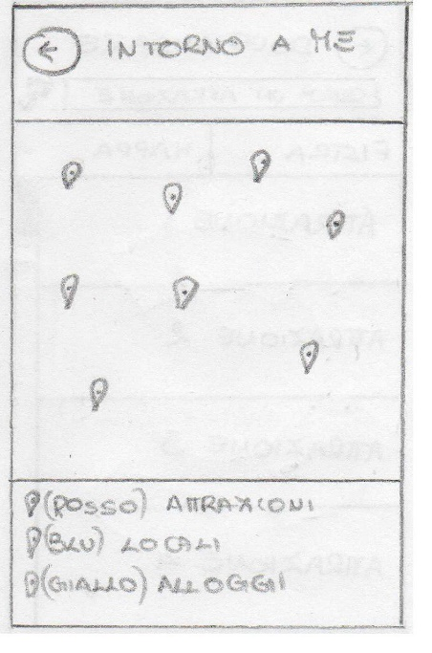22) Questa è la schermata a cui si accede cliccando su “Intorno a Me” dalla schermata 1. Qui è possibile visualizzare una sintesi di tutti i locali, alloggi e attrazioni nelle vicinanze. Sono utilizzati segnalini diversi per punti di natura diversa (locali, alloggi e attrazioni).

Link a POP per l’interazione con essi: <https://marvelapp.com/fa19024>

## Cognitive Walkthrough (prototipi v1) (TODO)

**Azioni pre-scenario:**

* Andare nella sezione di registrazione;
* Registrarsi all’app;
* Accedere all’app;

**Scenario 1:**

* Accedere agli eventi vicino Bari;
* Leggere un evento di oggi;
* Visualizzare percorso su mappa;

**Azioni pre-scenario:**

Andare nella sezione di registrazione;

Non c’è nessuna sezione di registrazione.

Registrarsi all’app;

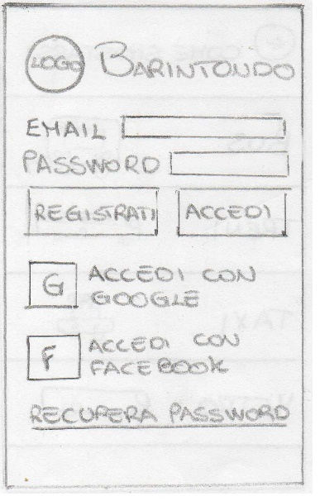

* L’utente cercherà di ottenere l’effetto corretto?

Sì, potrà vedere la schermata di login e selezionare il link per registrarsi.

* L’utente noterà che l’azione corretta è disponibile?

Sì, in quanto è previsto un link per la registrazione.

* L’utente assocerà l’azione corretta con l’effetto che sta cercando di ottenere?

No, in quanto potrebbe non comprendere se il pulsante “Registrati” lo condurrà ad una nuova sezione o meno.

* Se l’azione corretta è stata eseguita, l’utente vedrà che c’è un progresso verso la soluzione del compito?

Sì perché potrà verificare una modifica nella pagina corrente che indica che la registrazione è andata a buon fine, tuttavia l’utente adesso deve inserire nuovamente i dati per effettuare l’accesso. L’utente non ha indicazioni sul da fare.

**PROBLEMA**: Non è chiaro se per registrarsi ci sarà un’altra schermata o bisogna inserire i dati nella stessa pagina che consente l’accesso; inoltre non è esplicita la necessità di reinserire i dati per effettuare l’accesso.

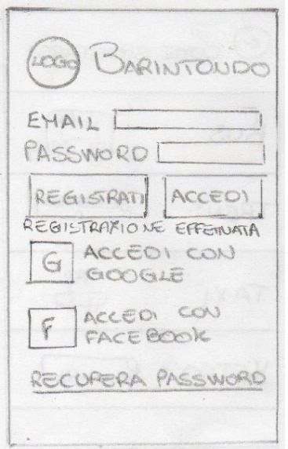Feedback:

Accedere all’app;

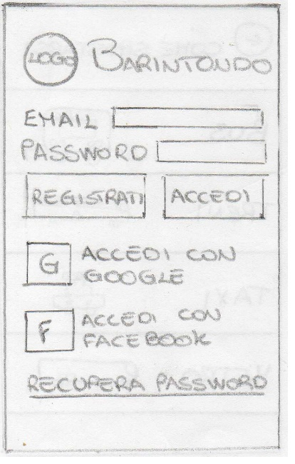

* L’utente cercherà di ottenere l’effetto corretto?

Sì, potrà vedere la schermata di login.

* L’utente noterà che l’azione corretta è disponibile?

Sì, in quanto è previsto un bottone per l’accesso.

* L’utente assocerà l’azione corretta con l’effetto che sta cercando di ottenere?

Sì, in quanto i campi sono autodescrittivi.

* Se l’azione corretta è stata eseguita, l’utente vedrà che c’è un progresso verso la soluzione del compito?

Sì perché potrà entrerà nella home dell’app o verrà visualizzato un messaggio indicante che le credenziali d’accesso sono errate.

Feedback:

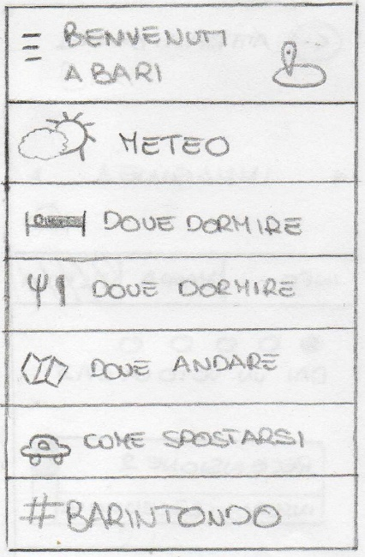

**Scenario 1:**

Accedere agli eventi vicino Bari;



* L’utente cercherà di ottenere l’effetto corretto?

Sì, potrà navigare nella home;

* L’utente noterà che l’azione corretta è disponibile?

No, non è detto che riconosca che “Dove andare” possa riguardare anche gli eventi vicino Bari.

* L’utente assocerà l’azione corretta con l’effetto che sta cercando di ottenere?

No, in quanto manca una sezione apposita per gli eventi.

* Se l’azione corretta è stata eseguita, l’utente vedrà che c’è un progresso verso la soluzione del compito?

Sì perché potrà navigare nella schermata dei posti da visitare.

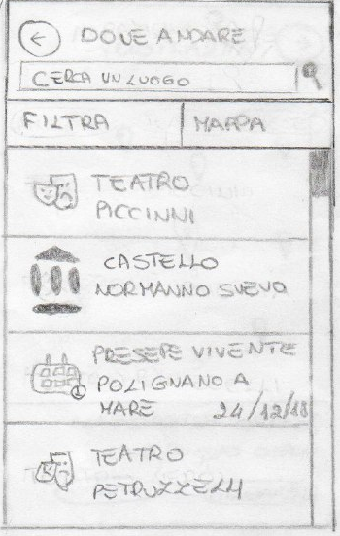**PROBLEMA**: Non è chiaro dove poter visualizzare gli eventi.

Feedback:

Leggere un evento di oggi;

* L’utente cercherà di ottenere l’effetto corretto?

No, non riesce a vedere alcuna informazione esplicita a riguardo.

* L’utente noterà che l’azione corretta è disponibile?

No, non è specificata la presenza di un evento nella data odierna.

* L’utente assocerà l’azione corretta con l’effetto che sta cercando di ottenere?

No, in quanto manca una sezione apposita per gli eventi.

* Se l’azione corretta è stata eseguita, l’utente vedrà che c’è un progresso verso la soluzione del compito?

Sì perché potrà leggere le informazioni di un evento.

Feedback:

**PROBLEMA**: L’azione non sembra essere presente.

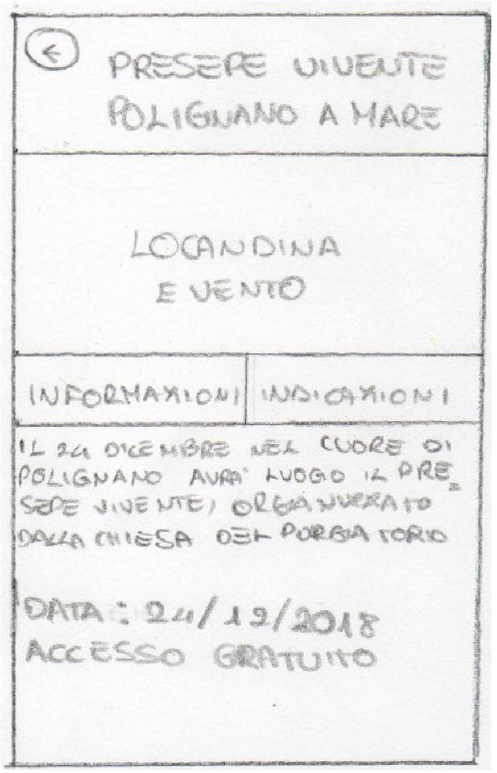

Visualizzare percorso su mappa;



* L’utente cercherà di ottenere l’effetto corretto?

Sì, potrà vedere i dettagli di un evento.

* L’utente noterà che l’azione corretta è disponibile?

Sì, in quanto è prevista un’area che porta a Google Maps.

* L’utente assocerà l’azione corretta con l’effetto che sta cercando di ottenere?

Sì, in quanto è previsto un link autodescrittivo.

* Se l’azione corretta è stata eseguita, l’utente vedrà che c’è un progresso verso la soluzione del compito?

Sì perché potrà visualizzare il percorso su Google Maps.

Feedback:

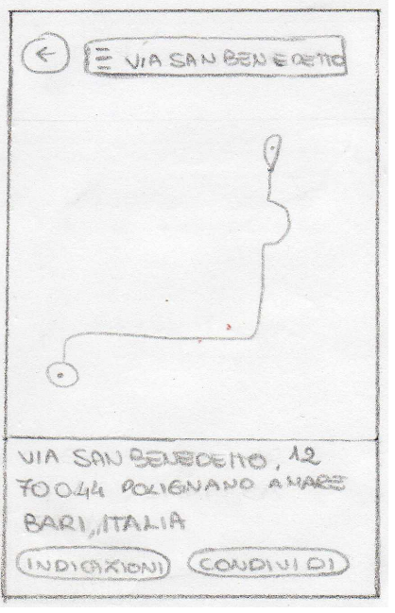

## Rapporto di Usabilità (prototipi v1) (TODO)

# Revisione dei Prototipi di Carta

## Prototipi di Carta (seconda versione)

Sulla base dei risultati del Cognitive Walkthrough effettuato sui precedenti prototipi, sono state sviluppate le seguenti schermate:

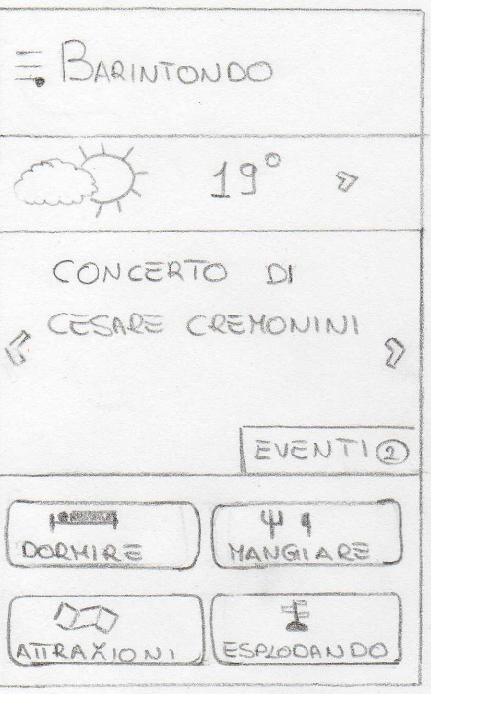1) Questa schermata rappresenta Home Page di Barintondo: ad essa si arriva dopo aver effettuato il login. Qui sono mostrate tutte le funzionalità principali della app.

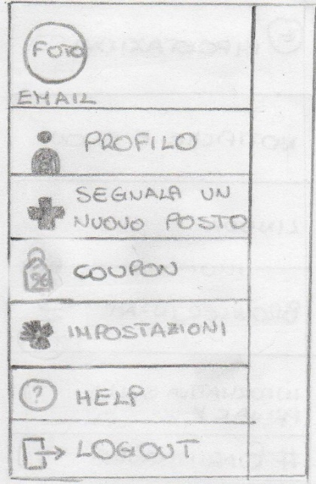2) Questa schermata rappresenta il menu a laterale, a cui si accedete effettuando sullo schermo uno “swipe” verso destra. Qui sono presenti tutte le funzionalità “di contorno”, che tutte le app dovrebbero offrire.

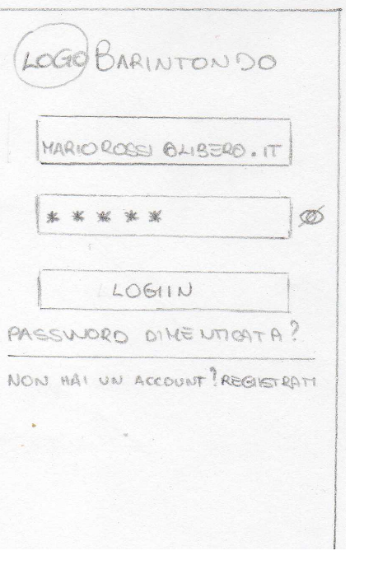

3) Questa schermata rappresenta la schermata di accesso a Barintondo: da essa è possibile registrarsi (se non si possiede già un account), effettuare l’accesso utilizzando un account già registrato su Barintondo, effettuare l’accesso con un account esterno (Google, Facebook, ecc…), recuperare la password del proprio account su Barintondo.

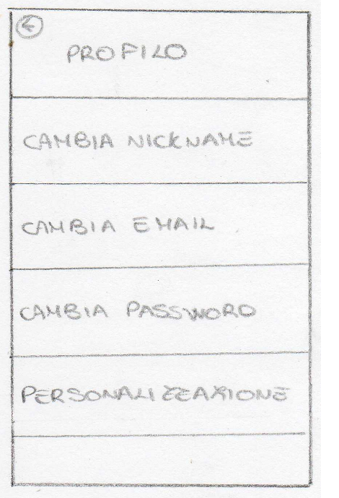4) Questa è la schermata a cui si accede cliccando su “Profilo” dalla schermata 2. Mostra tutti i dati che è possibile modificare; da qui è anche possibile modificare il tema dell’app.

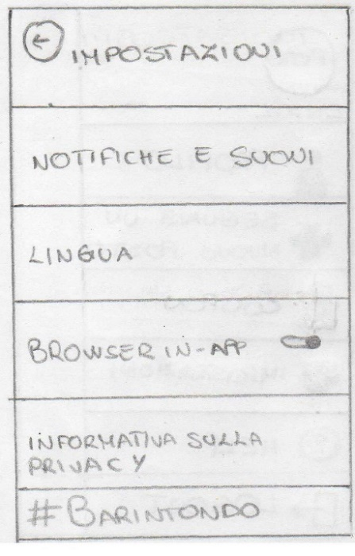

5) Questa è la schermata a cui si accede cliccando su “Impostazioni” dalla schermata 2. Qui è possibile modificare la configurazione della app.

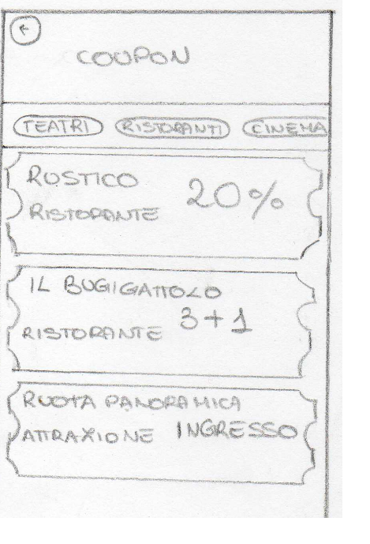

6) Questa è la schermata a cui si accede cliccando su “Coupon” dalla schermata 2. Qui è possibile visualizzare tutta la lista delle promozioni attive: ogni promozione verrà mostrata sotto forma di “Coupon”.

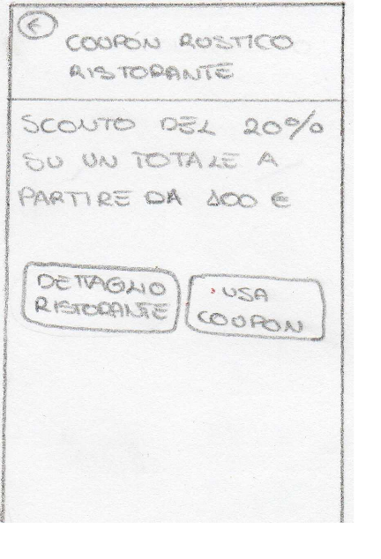8) Questa è la schermata a cui si accede cliccando su uno dei coupon visibili nella schermata 6 (in questo caso “Rustico Ristorante”). Qui è possibile consultare il dettaglio del coupon selezionato.

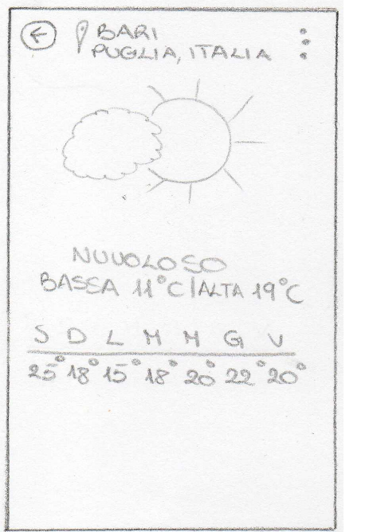9) Questa è la schermata a cui si accede cliccando su “Meteo” dalla schermata 1. Qui è possibile consultare il dettaglio del meteo di Bari.

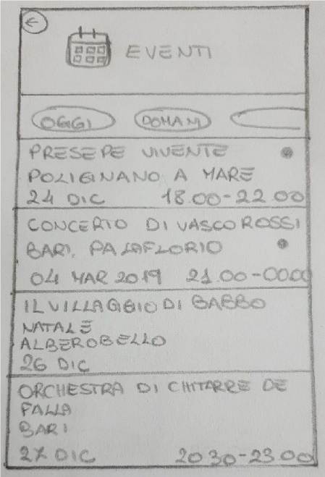10) Questa è la schermata a cui si accede cliccando su “Eventi” dalla schermata 1. Qui è possibile consultare tutti gli eventi, attualmente in corso e futuri, che si svolgeranno nella città di Bari.

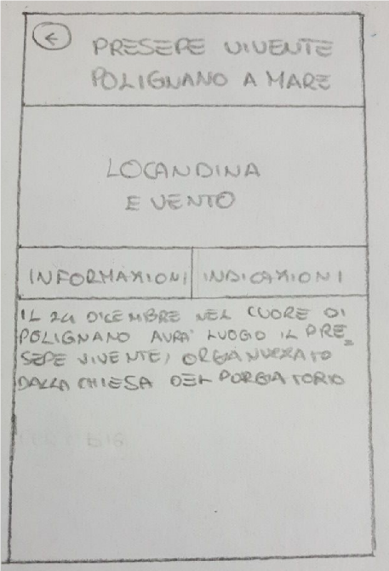11) Questa è la schermata a cui si accede cliccando su uno degli eventi visibili nella schermata 10 (in questo caso “Presepe Vivente – Polignano a Mare”). Qui è possibile consultare il dettaglio dell’evento selezionato.

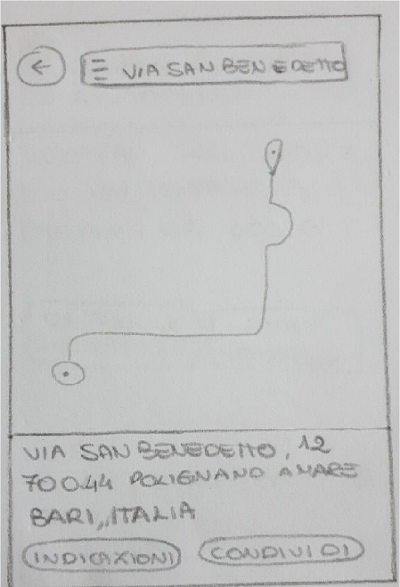12) Questa è la schermata a cui si accede cliccando su “Indicazioni” dalla schermata 11. Qui è possibile consultare le indicazioni stradali utili a raggiungere l’evento selezionato.

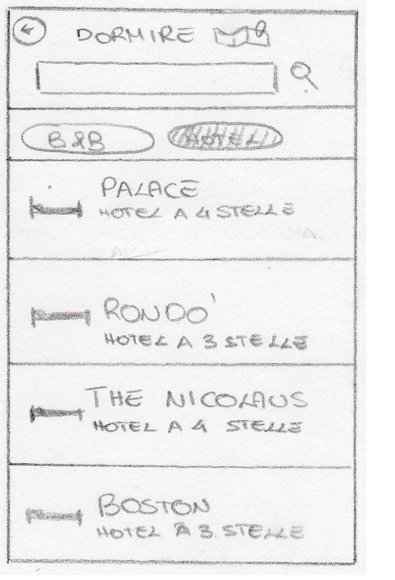13) Questa è la schermata a cui si accede cliccando su “Dormire” dalla schermata 1. In questa schermata è possibile:

* Consultare la lista delle strutture convenzionate (effettuando uno “scroll” verso il basso) e, per ognuna, le relative informazioni sintetiche
* Filtrare le strutture in base alle categorie mostrate in alto.
* Visualizzarne la posizione su una mappa interattiva (cliccando sull’icona della mappa in alto)
* Cercare una particolare struttura (cliccando sull’icona della lente di ingrandimento)

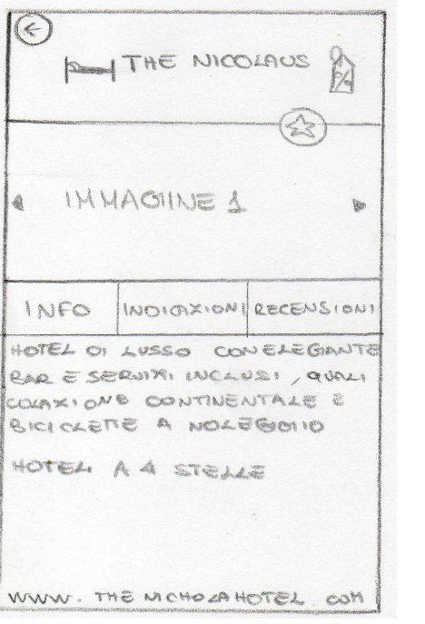14) Questa è la schermata a cui si accede cliccando su una delle strutture visibili nella schermata 13 (in questo caso “The Nicolaus”). Qui è possibile consultare il dettaglio della struttura selezionata.

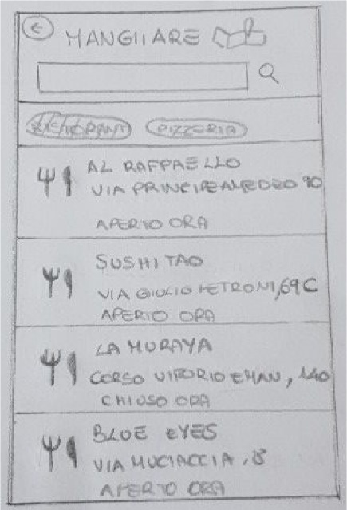

15) Questa è la schermata a cui si accede cliccando su “Mangiare” dalla schermata 1. In questa schermata è possibile:

* Consultare la lista dei locali convenzionati (effettuando uno “scroll” verso il basso) e, per ognuno, le relative informazioni sintetiche
* Filtrare i locali in base alle categorie mostrate in alto (in questo caso sono mostrati tutti i locali di tipo “Ristorante”)
* Visualizzarne la posizione su una mappa interattiva (cliccando sull’icona della mappa in alto)
* Cercare un particolare locale (cliccando sull’icona della lente di ingrandimento)

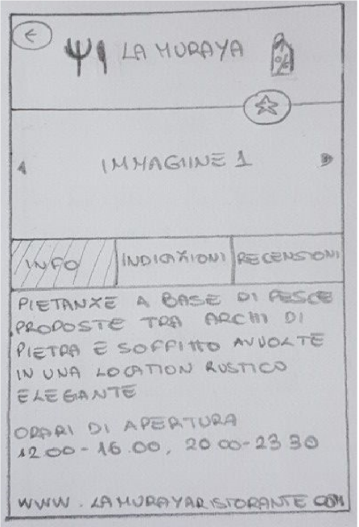

16) Questa è la schermata a cui si accede cliccando su uno dei locali visibili nella schermata 15 (in questo caso “La Muraya”). Qui è possibile consultare il dettaglio del locale selezionato.

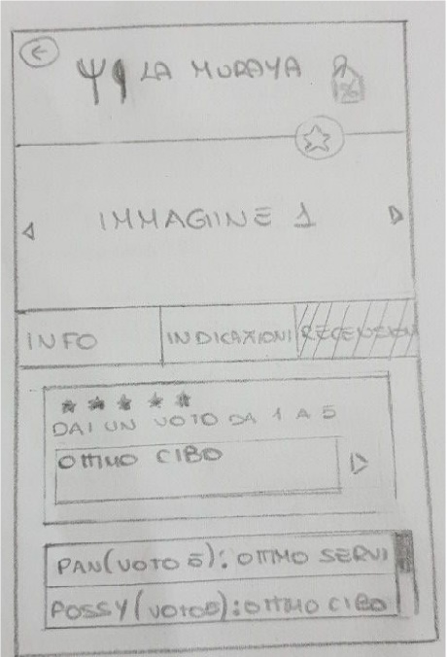17) Questa è la schermata a cui si accede cliccando sul tasto “Recensioni” nella figura 16.

Qui è possibile consultare le recensioni già registrate ed inserirne una nuova.

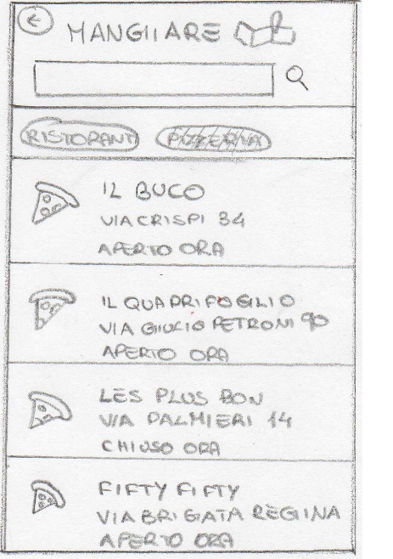

18) Questa schermata ha lo stesso funzionamento della schermata 15; in questo caso sono mostrati tutti i locali di tipo “Pizzeria”.

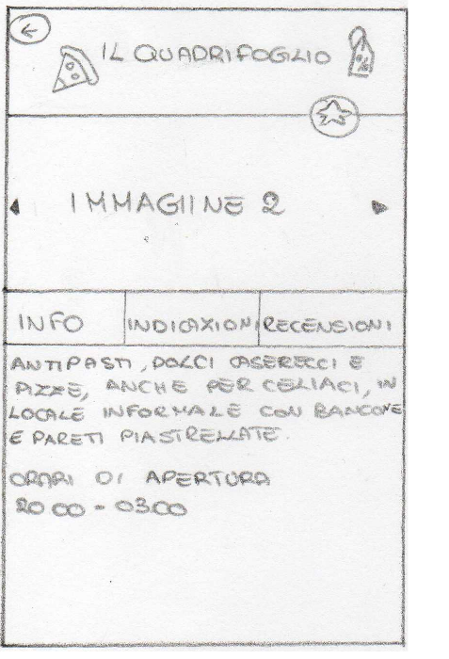

19) Questa è la schermata a cui si accede cliccando su uno dei locali visibili nella schermata 16 (in questo caso “Il Quadrifoglio”). Qui è possibile consultare il dettaglio del locale selezionato.

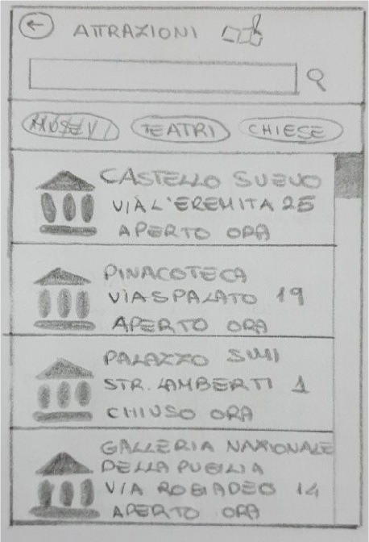20) Questa è la schermata a cui si accede cliccando su “Attrazioni” dalla schermata 1. In questa schermata è possibile:

* Consultare la lista delle attrazioni di Bari (effettuando uno “scroll” verso il basso) e, per ognuna, le relative informazioni sintetiche
* Filtrare le attrazioni in base alle categorie mostrate in alto (in questo caso sono mostrati tutte le attrazioni di tipo “Musei”)
* Visualizzarne la posizione su una mappa interattiva (cliccando sull’icona della mappa in alto)
* Cercare una particolare attrazione (cliccando sull’icona della lente di ingrandimento)

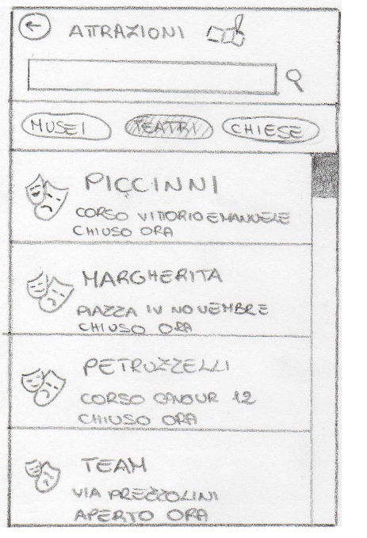

21) Questa schermata ha lo stesso funzionamento della schermata 20; in questo caso sono mostrate tutte le attrazioni di tipo “Teatri”.

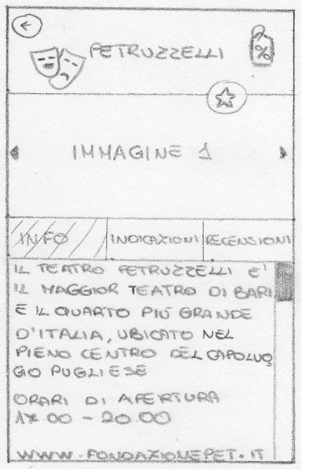

22) Questa è la schermata a cui si accede cliccando su uno dei teatri visibili nella schermata 21 (in questo caso “Petruzzelli”). Qui è possibile consultare il dettaglio del teatro selezionato.

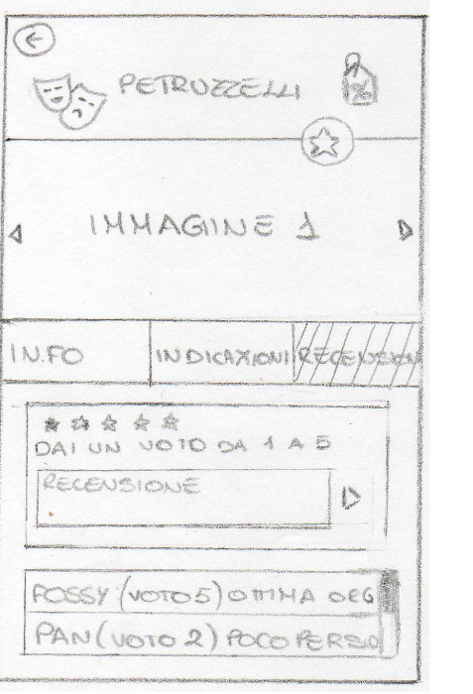23) Questa è la schermata a cui si accede cliccando sul tasto “Recensioni” nella figura 22.

Qui è possibile consultare le recensioni già registrate ed inserirne una nuova.

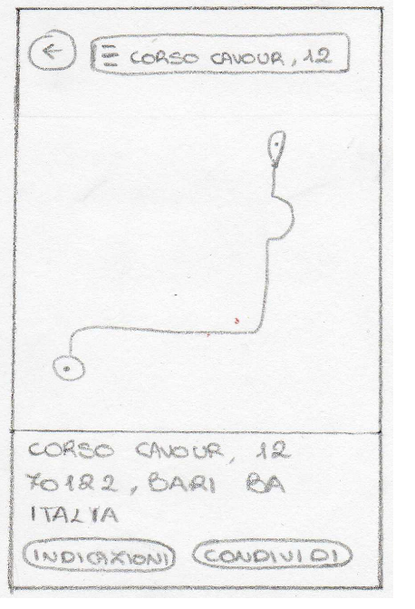24) Questa è la schermata a cui si accede cliccando su “Indicazioni” nella schermata 23. Qui è possibile consultare le indicazioni stradali utili a raggiungere il teatro.

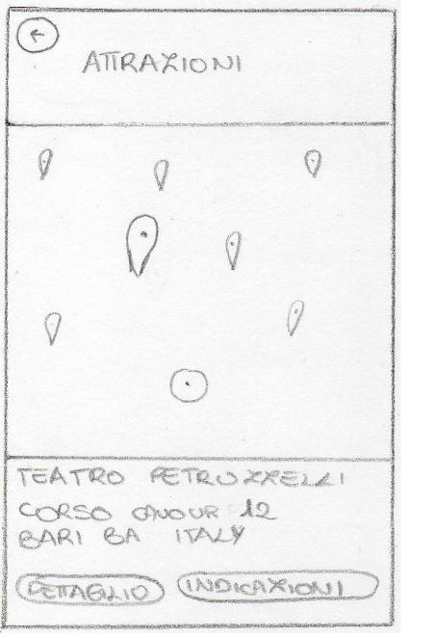25) Questa è la schermata a cui si accede cliccando sull’icona a forma di mappa nella schermata 20 e cliccando su una particolare struttura nella mappa. In questa schermata è possibile consultare tutte le attrazioni (mostrate sottoforma di lista nella schermata 20) attraverso una mappa interattiva.

Inoltre, sono state aggiunte le seguenti schermate per avere una idea più chiara circa il comportamento dell’applicazione al primo avvio:

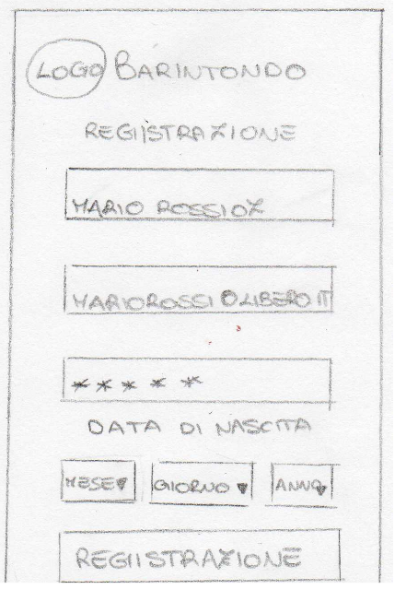26) Questa schermata mostra il modulo di registrazione, prevista per l’utilizzo di Barintondo.

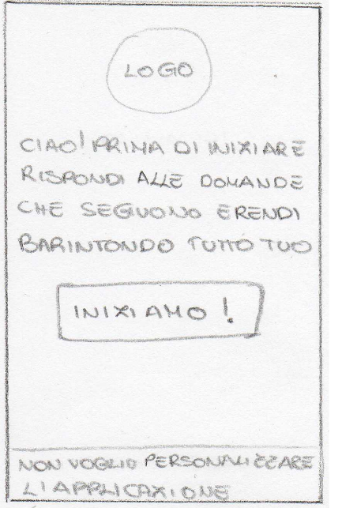

27) Questa è la schermata che guida l’utente durante il primo avvio dell’app. Serve a raccogliere (se l’utente acconsente) informazioni sui suoi gusti, in modo da filtrare meglio le strutture che più si adattano alle sue abitudini.

Se l’utente preme sul tasto in basso, questa fase verrà saltata e l’utente potrà iniziare ad usare l’app a partire dalla schermata 1.

28) Questa schermata segue la schermata precedente e, una volta cliccato sul tasto “Play”, si potrà iniziare ad usare l’app a partire dalla schermata 1.

## Cognitive Walktrough (prototipi v2)

**Azioni pre-scenario:**

* Andare nella sezione di registrazione;
* Registrarsi all’app;
* Accedere all’app;

**Scenario 1:**

* Accedere agli eventi vicino Bari;
* Leggere un evento di oggi;
* Visualizzare percorso su mappa;

**Scenario 2:**

* Cercare le attrazioni da poter visitare;
* Cercare le chiese;
* Scegliere una chiesa;
* Aggiungere ai preferiti;
* Ottenere informazioni circa le previsioni metereologiche odierne;
* Visualizzare i preferiti;
* Aprire la chiesa scelta in precedenza;
* Visualizzare percorso su mappa;

**Scenario 3:**

* Cercare tra i suoi coupon;
* Visualizzare il dettaglio di un coupon di un ristorante;
* Selezionare il ristorante;
* Leggere le recensioni;
* Lasciare una recensione;

**Azioni pre-scenario:**

Andare nella sezione di registrazione;

* 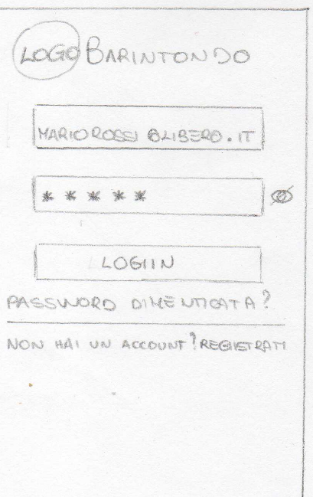L’utente cercherà di ottenere l’effetto corretto?

Sì, potrà vedere la schermata di login e selezionare il link per registrarsi.

* L’utente noterà che l’azione corretta è disponibile?

Sì, in quanto è previsto un link per la registrazione.

* L’utente assocerà l’azione corretta con l’effetto che sta cercando di ottenere?

Sì, in quanto è previsto un link autodescrittivo.

* Se l’azione corretta è stata eseguita, l’utente vedrà che c’è un progresso verso la soluzione del compito?

Sì perché potrà verificare il cambio di schermata.

Feedback:

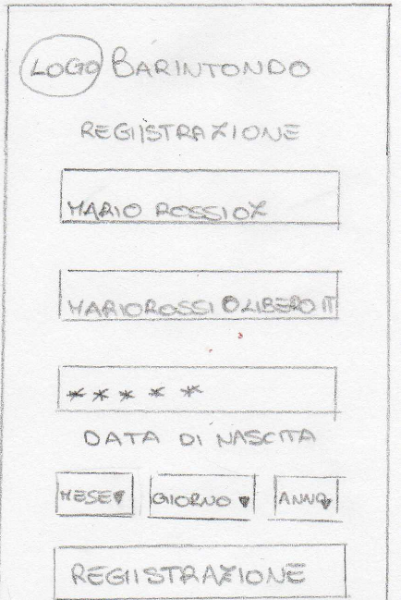

Registrarsi all’app;



* L’utente cercherà di ottenere l’effetto corretto?

Sì, potrà vedere i campi per la registrazione.

* L’utente noterà che l’azione corretta è disponibile?

Sì, in quanto è previsto un bottone per la conferma.

* L’utente assocerà l’azione corretta con l’effetto che sta cercando di ottenere?

Sì, in quanto i campi sono autodescrittivi.

* Se l’azione corretta è stata eseguita, l’utente vedrà che c’è un progresso verso la soluzione del compito?

Sì perché potrà visualizzare le operazioni principali previste nella home.

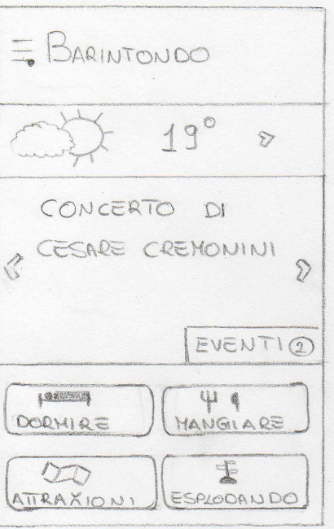Feedback:

Accedere all’app;



* L’utente cercherà di ottenere l’effetto corretto?

Sì, potrà vedere la schermata di login.

* L’utente noterà che l’azione corretta è disponibile?

Sì, in quanto è previsto un bottone per l’accesso.

* L’utente assocerà l’azione corretta con l’effetto che sta cercando di ottenere?

Sì, in quanto i campi sono autodescrittivi.

* Se l’azione corretta è stata eseguita, l’utente vedrà che c’è un progresso verso la soluzione del compito?

Sì perché potrà entrerà nella home dell’app o verrà visualizzato un messaggio indicante che le credenziali d’accesso sono errate.

Feedback:



**Scenario 1:**

Accedere agli eventi vicino Bari;



* L’utente cercherà di ottenere l’effetto corretto?

Sì, potrà navigare nella home;

* L’utente noterà che l’azione corretta è disponibile?

Sì, potrà vedere nella schermata un bottone per l’accesso all’area “Eventi”;

* L’utente assocerà l’azione corretta con l’effetto che sta cercando di ottenere?

Sì, in quanto è previsto un bottone autodescrittivo.

* Se l’azione corretta è stata eseguita, l’utente vedrà che c’è un progresso verso la soluzione del compito?

Sì perché potrà navigare nella schermata degli eventi.

Feedback:

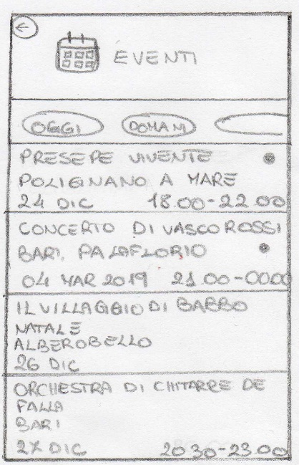

Leggere un evento di oggi;

* L’utente cercherà di ottenere l’effetto corretto?

Sì, potrà vedere le informazioni sull’evento.

* L’utente noterà che l’azione corretta è disponibile?

Sì, , in quanto ogni sezione dedicata ad un evento è cliccabile.

* L’utente assocerà l’azione corretta con l’effetto che sta cercando di ottenere?

Sì, in quanto è prevista una sezione dedicata.

* Se l’azione corretta è stata eseguita, l’utente vedrà che c’è un progresso verso la soluzione del compito?

Sì perché potrà leggere le informazioni di un evento.

Feedback:



Visualizzare percorso su mappa;

* L’utente cercherà di ottenere l’effetto corretto?

Sì, potrà vedere i dettagli di un evento.

* L’utente noterà che l’azione corretta è disponibile?

Sì, in quanto è prevista un’area che porta a Google Maps.

* L’utente assocerà l’azione corretta con l’effetto che sta cercando di ottenere?

Sì, in quanto è previsto un link autodescrittivo.

* Se l’azione corretta è stata eseguita, l’utente vedrà che c’è un progresso verso la soluzione del compito?

Sì perché potrà visualizzare il percorso su Google Maps.

Feedback:



**Scenario 2:**

Cercare le attrazioni da poter visitare;



* L’utente cercherà di ottenere l’effetto corretto?

Sì, potrà navigare nella home.

* L’utente noterà che l’azione corretta è disponibile?

Sì, in quanto è previsto un bottone apposito.

* L’utente assocerà l’azione corretta con l’effetto che sta cercando di ottenere?

Sì, in quanto è previsto un bottone autodescrittivo.

* Se l’azione corretta è stata eseguita, l’utente vedrà che c’è un progresso verso la soluzione del compito?

Sì perché potrà visualizzare la lista delle attrazioni della tipologia preferita.

Feedback:

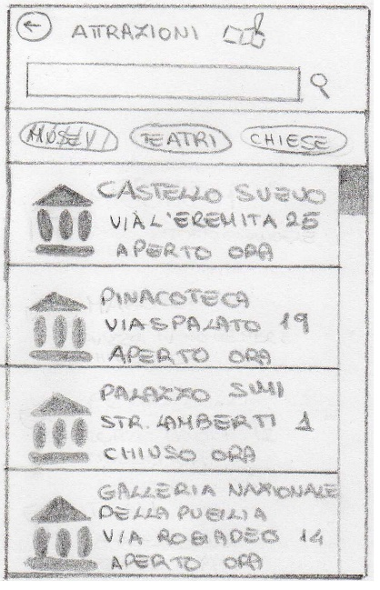

Cercare le chiese;



* L’utente cercherà di ottenere l’effetto corretto?

Sì, potrà vedere i chips per filtrare per “Chiese”.

* L’utente noterà che l’azione corretta è disponibile?

Sì, in quanto sono previsti dei filtri sotto la toolbar.

* L’utente assocerà l’azione corretta con l’effetto che sta cercando di ottenere?

Sì, in quanto le categorie dei filtri sono ben visibili.

* Se l’azione corretta è stata eseguita, l’utente vedrà che c’è un progresso verso la soluzione del compito?

Sì perché potrà visualizzare solo le chiese.

Feedback:

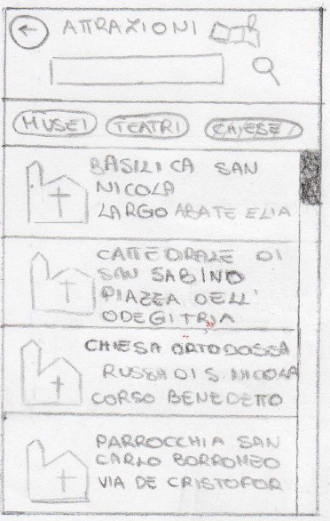

Scegliere una chiesa;



* L’utente cercherà di ottenere l’effetto corretto?

Sì, potrà vedere la lista delle chiese.

* L’utente noterà che l’azione corretta è disponibile?

Sì, in quanto ogni sezione dedicata ad una chiesa è cliccabile.

* L’utente assocerà l’azione corretta con l’effetto che sta cercando di ottenere?

Sì, in quanto è previsto un link.

* Se l’azione corretta è stata eseguita, l’utente vedrà che c’è un progresso verso la soluzione del compito?

Sì perché potrà visualizzare il dettaglio di una chiesa.

Feedback:

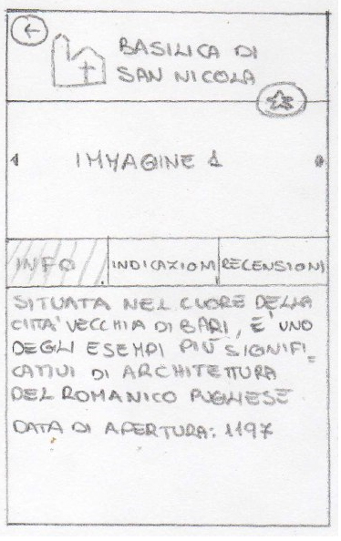

Aggiungere la chiesa ai preferiti



* L’utente cercherà di ottenere l’effetto corretto?

Sì, potrà vedere il dettaglio della chiesa scelta.

* L’utente noterà che l’azione corretta è disponibile?

Sì, in quanto in basso a destra del nome c’è una stella cliccabile.

* L’utente assocerà l’azione corretta con l’effetto che sta cercando di ottenere?

Sì, in quanto cliccando sulla stessa la Basilica sarà aggiunta alla lista degli interessi.

* Se l’azione corretta è stata eseguita, l’utente vedrà che c’è un progresso verso la soluzione del compito?

Si, la stessa cambierà colore e sarà aggiunta il luogo nella lista degli interessi.

Feedback:

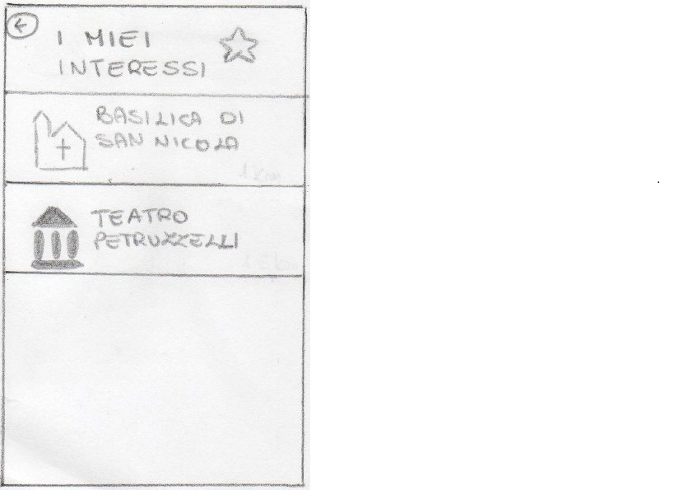

Ottenere informazioni circa le previsioni metereologiche odierne;



* L’utente cercherà di ottenere l’effetto corretto?

Sì, potrà vedere la home e visualizzare breve informazioni su meteo e temperatura.

* L’utente noterà che l’azione corretta è disponibile?

Sì, in quanto è previsto un link all’app del Meteo.

* L’utente assocerà l’azione corretta con l’effetto che sta cercando di ottenere?

Sì, in quanto è previsto un link autodescrittivo.

* Se l’azione corretta è stata eseguita, l’utente vedrà che c’è un progresso verso la soluzione del compito?

Sì perché si aprirà l’app del Meteo.

Feedback:

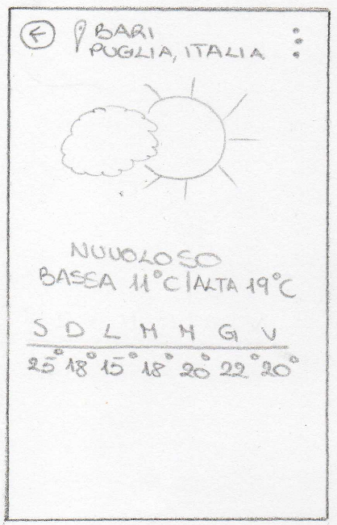

Visualizzare i preferiti;

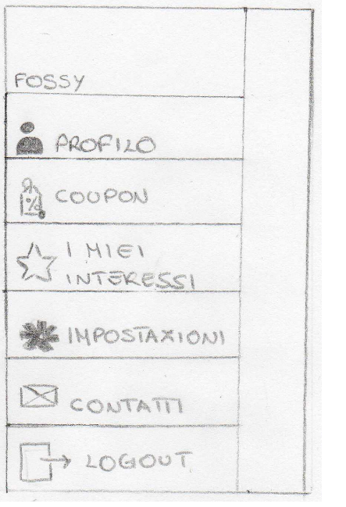

* L’utente cercherà di ottenere l’effetto corretto?

Sì, potrà aprire i luoghi di suo interesse aggiunti precedentemente.

* L’utente noterà che l’azione corretta è disponibile?

Sì, in quanto è previsto una sezione apposita per i luoghi di interesse.

* L’utente assocerà l’azione corretta con l’effetto che sta cercando di ottenere?

Sì, in quanto è prevista una sezione.

* Se l’azione corretta è stata eseguita, l’utente vedrà che c’è un progresso verso la soluzione del compito?

Sì perché potrà visualizzare la lista dei luoghi di interesse.

Feedback:



Aprire la chiesa scelta in precedenza;



* L’utente cercherà di ottenere l’effetto corretto?

Sì, potrà vedere la schermata di dettaglio della chiesa messa nei luoghi di interesse.

* L’utente noterà che l’azione corretta è disponibile?

Si, in quanto ogni sezione dedicata ad una chiesa è cliccabile

Sì, in quanto è prevista un’icona che reindirizza a Google Maps.

* L’utente assocerà l’azione corretta con l’effetto che sta cercando di ottenere?

Sì, in quanto è previsto un link.

* Se l’azione corretta è stata eseguita, l’utente vedrà che c’è un progresso verso la soluzione del compito?

Sì perché potrà visualizzare il dettaglio del luogo scelto.

Feedback:



Visualizza percorso su mappa;

* L’utente cercherà di ottenere l’effetto corretto?

Sì, potrà vedere i dettagli del luogo scelto.

* L’utente noterà che l’azione corretta è disponibile?

Sì, in quanto è prevista un’area che porta a Google Maps.

* L’utente assocerà l’azione corretta con l’effetto che sta cercando di ottenere?

Sì, in quanto è previsto un link autodescrittivo.

* Se l’azione corretta è stata eseguita, l’utente vedrà che c’è un progresso verso la soluzione del compito?

Sì perché potrà visualizzare il percorso su Google Maps.

Feedback:



**Scenario 3:**

Cercare tra i suoi coupon;

* L’utente cercherà di ottenere l’effetto corretto?

Sì, potrà navigare nella home e nella barra di navigazione laterale.

* L’utente noterà che l’azione corretta è disponibile?

Sì, in quanto è previsto una sezione nella barra laterale.

* L’utente assocerà l’azione corretta con l’effetto che sta cercando di ottenere?

Sì, in quanto è previsto un link autodescrittivo.

* Se l’azione corretta è stata eseguita, l’utente vedrà che c’è un progresso verso la soluzione del compito?

Sì perché potrà visualizzare i suoi coupon.

Feedback:

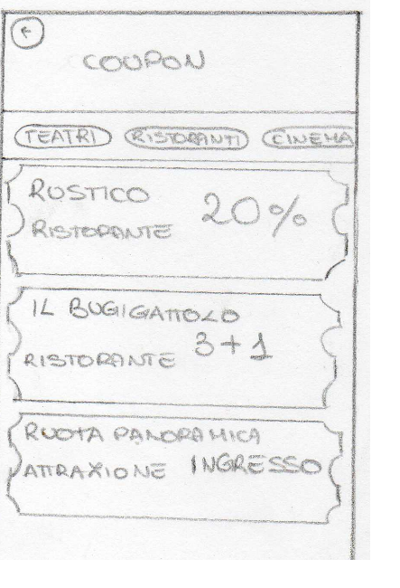

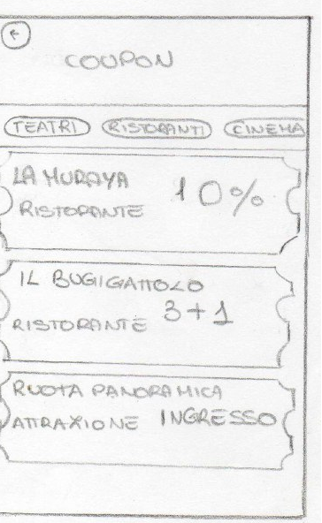Visualizzare il dettaglio di un coupon di un ristorante;

* L’utente cercherà di ottenere l’effetto corretto?

Sì, potrà cliccare sui singoli coupon.

* L’utente noterà che l’azione corretta è disponibile?

Sì, in quanto le sezioni sono cliccabili.

* L’utente assocerà l’azione corretta con l’effetto che sta cercando di ottenere?

Sì, in quanto le sezioni sono intuitive.

* Se l’azione corretta è stata eseguita, l’utente vedrà che c’è un progresso verso la soluzione del compito?

Sì perché potrà visualizzare il dettaglio di un coupon.

Feedback:

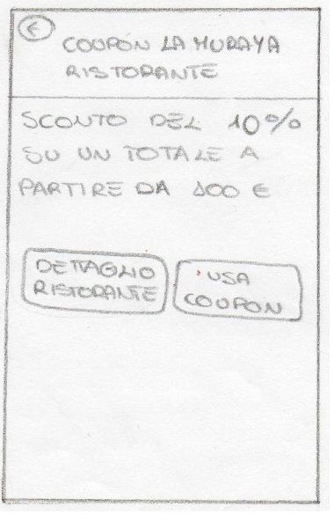

Selezionare il ristorante;



* L’utente cercherà di ottenere l’effetto corretto?

Sì, potrà vedere il ristorante associato al coupon.

* L’utente noterà che l’azione corretta è disponibile?

Sì, in quanto può visualizzare il dettaglio del ristorante.

* L’utente assocerà l’azione corretta con l’effetto che sta cercando di ottenere?

Sì, in quanto è previsto un link.

* Se l’azione corretta è stata eseguita, l’utente vedrà che c’è un progresso verso la soluzione del compito?

Sì perché potrà visualizzare il dettaglio di un ristorante.

Feedback:

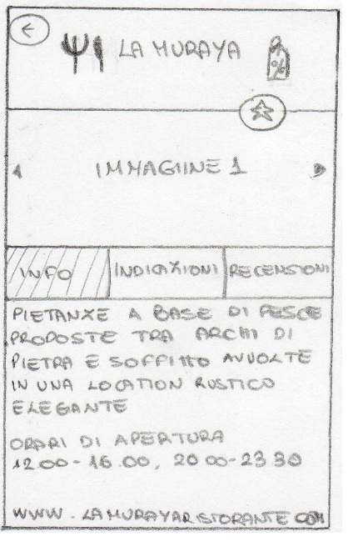

Leggere le recensioni;

* L’utente cercherà di ottenere l’effetto corretto?

Sì, potrà vedere la schermata di dettaglio di un ristorante.

* L’utente noterà che l’azione corretta è disponibile?

Sì, in quanto è previsto una sezione apposita per le recensioni.

* L’utente assocerà l’azione corretta con l’effetto che sta cercando di ottenere?

Sì, in quanto è prevista una sezione.

* Se l’azione corretta è stata eseguita, l’utente vedrà che c’è un progresso verso la soluzione del compito?

Sì perché potrà visualizzare i commenti.

Feedback:

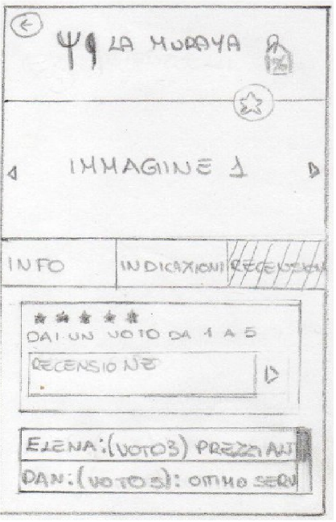

Lasciare una recensione;



* L’utente cercherà di ottenere l’effetto corretto?

Sì, potrà vedere la schermata di recensioni di un ristorante.

* L’utente noterà che l’azione corretta è disponibile?

Sì, in quanto è previsto una sezione apposita per aggiungere una recensione.

* L’utente assocerà l’azione corretta con l’effetto che sta cercando di ottenere?

Sì, in quanto è prevista una sezione.

* Se l’azione corretta è stata eseguita, l’utente vedrà che c’è un progresso verso la soluzione del compito?

Sì perché potrà visualizzare la sua recensione assieme alle altre.

Feedback:

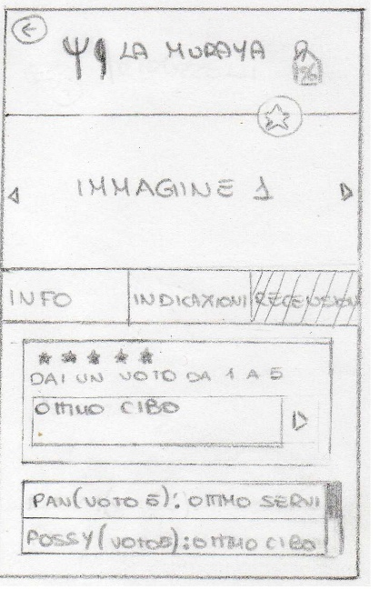

# Prototipi ad Alta Fedeltà (TODO)

## Scenari

## Test di Compito (TODO)

## Rapporto di Usabilità + SUS e QUIS (TODO)

# Euristiche di Nielsen

Consultare documento *“Ispezione Sito Cinema Galleria”*.

1. https://www.google.it/intl/it/forms/about/